建设项目环境影响报告表
（污染影响类）

项目名称：正蓝旗动物疫病预防控制中心医疗废物暂存间建设项目
建设单位（盖章）：正蓝旗动物疫病预防控制中心
编制日期： 2025年6月

中华人民共和国生态环境部制

一、建设项目基本情况
建设项目名称 | 正蓝旗动物疫病预防控制中心医疗废物暂存间建设项目
项目代码 | /
建设单位联系人 | 李伟 | 联系方式 | 13327099988
建设地点 | 内蒙古自治区锡林郭勒盟正蓝旗上都镇察哈尔大街  （正蓝旗动物疫病预防控制中心院内西南侧空地）
地理坐标 | （115度59分42.000秒，42度13分41.670秒）
国民经济  行业类别 | N7724危险废物  治理 | 建设项目  行业类别 | 四十七、生态保护和环境  治理业102医疗废物处置、病死及病害动物无害化处理中其他
建设性质 | 新建（迁建）  改建  扩建  技术改造 | 建设项目  申报情形 | 首次申报项目  不予批准后再次申报项目  超五年重新审核项目  重大变动重新报批项目
项目审批（核准/  备案）部门（选填） | / | 项目审批（核准/  备案）文号（选填） | /
总投资（万元） | 20 | 环保投资（万元） | 20
环保投资占比（%） | 100 | 施工工期 | 1个月
是否开工建设 | 否  是 | 用地（用海）  面积（m²） | 12
专项评价设置  情况 | 表1-1 专项评价设置原则表  专项评价的类别 设置原则 本项目情况 判定结果  大气 排放废气含有毒有害污染物¹、二噁英、苯并[a]芘、氰化物、氯气且厂界外500米范围内有环境空气保护目标的建设项目 本项目排放的大气污染物不涉及有毒有害污染物¹、二噁英、苯并[a]芘、氰化物、氯气 无需设置  地表水 新增工业废水直排建设项目（槽罐车外送污水处理厂的除外）；新增废水直排的污水集中处理厂 本项目无废水直排 无需设置  环境风险 有毒有害和易燃易爆危险物质存储量超过临界量³的建设项目 经分析，本项目危险物质存储量未超过临界量 无需设置  生态 取水口下游500米范围内有重要水生生物的自然产卵场、索饵场、越冬场和洄游通道的新增河道取水的污染类建设项目 本项目不涉及用水 无需设置  海洋 直接向海排放污染物的海洋工程建设项目 本项目不属海洋工程建设项目 无需设置  注：1.废气中有毒有害污染物指纳入《有毒有害大气污染物名录》的污染物（不包括无排放标准的污染物）。  2.环境空气保护目标指自然保护区、风景名胜区、居住区、文化区和农村地区中人群较集中的区域。  3.临界量及其计算方法可参考《建设项目环境风险评价技术导则》（HJ169）附录B、附录C。
规划情况 | 无
规划环境影响  评价情况 | 无
规划及规划环境影响评价符合性分析 | 无
其他符合性  分析 | 1、“三线一单”符合性分析  本项目与“三线一单”的符合性分析如下：  （1）生态保护红线  本项目位于正蓝旗动物疫病预防控制中心院内西南侧空地，不新增占地，厂址不处在国家法律、法规、行政规章及规划确定或县级以上人民政府批准的饮用水水源保护区、自然保护区、风景名胜区、生态功能保护区等需要特殊保护的地区范围内。根据《锡林郭勒盟生态环境保护委员会关于实施“三线一单”生态环境分区管控的意见》修改单（2023年版），“全盟生态保护红线面积130035.53平方千米，占全盟总面积的64.18%；一般生态空间面积25055.07平方千米，占全盟总面积的12.37%”修改为“全盟生态保护红线面积130034.46平方千米，占全盟总面积的64.17%；一般生态空间面积25142.87平方千米，占全盟总面积的12.41%”。对照锡林郭勒盟生态保护红线图、生态环境管控单元图，项目不在生态红线划定范围内，符合生态保护红线要求。本项目在锡林郭勒盟生态保护红线图中的位置见图1。  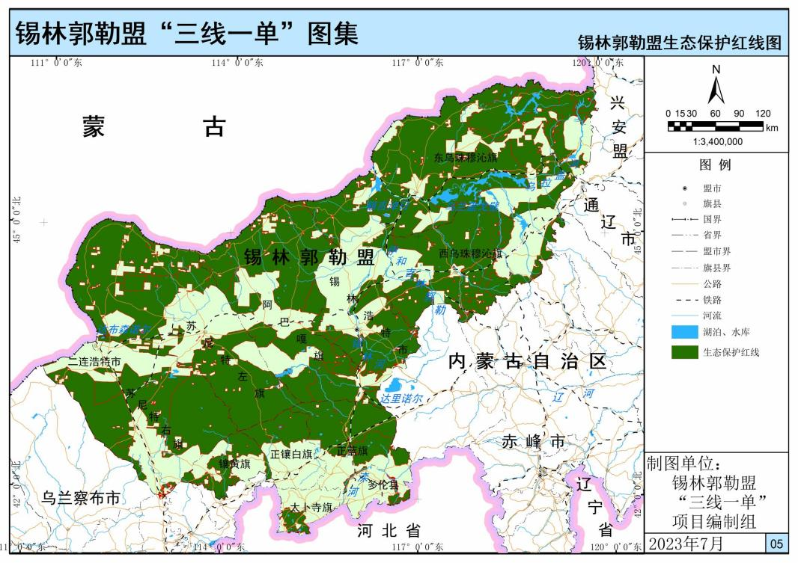  项目所在地  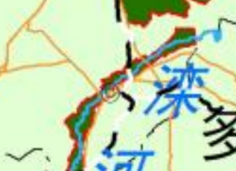  图1-1 项目对照锡林郭勒盟生态保护红线相对位置关系图  （2）环境质量底线  区域环境空气质量属于《环境空气质量标准》（GB3095-2012）中二类功能区，根据内蒙古自治区环境保护厅发布的《2023内蒙古自治区生态环境状况公报》，本项目所在区域为环境空气质量达标区；区域环境质量现状较好，具有环境容量，项目采取合理的治理措施后，在正常工况下，各项污染物均能达标排放，不会明显降低区域环境质量，符合环境质量底线要求。  （3）资源利用上线  本项目运营过程中需要一定的资源消耗，包括土地资源、水资源、电等，项目资源消耗量相对区域资源总量所占比例较少，项目建成运行后通过管理、设备选择、资源选用、污染治理等多方面采取可行的防治措施，有效的控制资源消耗，资源消耗不会触及区域资源利用上线要求，符合资源利用上线要求。  （4）生态环境准入清单  根据《锡林郭勒盟生态环境保护委员会办公室关于印发锡林郭勒盟“三线一单”生态环境分区管控意见修改单和锡林郭勒盟生态环境准人清单的通知》（锡环委办发〔2024〕1号），全盟环境管控单元修改为157个，包括优先保护单元、重点管控单元、一般管控单元三类，实施分类管控。  ①优先保护单元：“共计76个，面积为155911.13平方千米，占全盟总面积的76.95%”修改为“共计99个，面积为155318.94平方千米，占全盟总面积的76.65%”。  ②重点管控单元：“共计66个，面积为43226.51平方千米，占全盟总面积的21.33%”修改为“共计46个，面积为9002.95平方千米，占全盟总面积的4.44%”。  ③一般管控单元：“共计12个，面积为3488.36平方千米，占全盟总面积的1.72%”修改为“共计12个，面积为38304.1平方千米，占全盟总面积的18.91%”。  本项目位于内蒙古自治区锡林郭勒盟正蓝旗动物疫病预防控制中心院内西南侧空地，依据《锡林郭勒盟生态环境准入清单》（2023年版）中“锡林郭勒盟正蓝旗生态环境准入清单”：本项目位于“正蓝旗城镇开发边界”环境管控单元，管控单元类别为重点管控单元，环境管控单元编码为ZH15253020001。本项目符合该环境管控单元的空间布局约束、污染物排放管控、环境风险防控、资源利用效率要求等管控要求。因此，本项目的建设符合锡林郭勒盟生态环境准入要求。  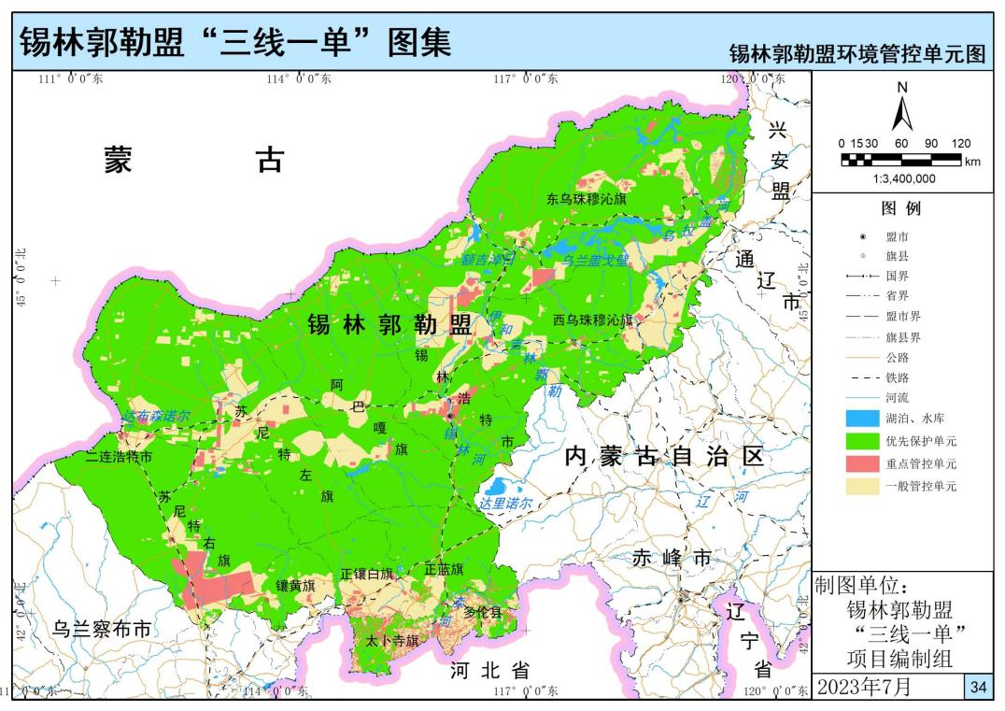  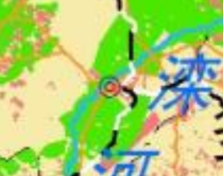  项目所在地  图1-2 项目对照锡林郭勒盟管控单元相对位置关系图  本项目与“锡林郭勒盟正蓝旗生态环境准入清单”生态环境准入符合性分析见下表：  表1-2 锡林郭勒盟正蓝旗生态环境准入清单  管控单元名称 管控要求 本项目情况 符合性  正蓝旗城镇开发边界 空间布局约束 1.执行锡林郭勒盟总体准入要求中第一条关于空间布局约束的准入要求。 2.旗县（市、区）及以上城市建成区基本淘汰每小时10蒸吨及以下燃煤锅炉及茶水炉、经营性炉灶等燃煤设施，不再新建每小时35蒸吨以下的燃煤锅炉。 3.禁止在城市主导风向上风向新建涉气重污染项目，形成有利于大气污染物扩散的城市空间布局。 4.推进城市建成区重污染企业退城入园，对位于城市建成区范围内的污染严重企业，限期完成搬迁、改造，逾期不退城的依法予以停产。 5.大气环境受体敏感区内，加大区域大气污染物减排力度，严格控制“两高”项目建设。 6.禁止不符合园区产业定位及规划环评等要求的项目入园；国家明令淘汰的落后产能和不符合国家产业政策的项目，禁止向工业园区转移。 7.高污染燃料禁燃区范围内禁止新建、改建、扩建燃用高污染燃料的设施；高污染燃料禁燃区范围内禁止销售、燃用高污染燃料，已建成使用高污染燃料设施的工业企业拆除高污染燃料设施或改用天然气、液化气、电等清洁能源，已使用天然气、液化气、电等清洁能源的各类设施严禁改用民用洁净型燃料或生物质成型燃料等燃料。高污染燃料禁燃区范围内居民生活类高污染燃料设施应加快改造，改用电、太阳能、天然气、民用洁净型燃料等清洁能源。 1.项目为医疗废物暂存间建设项目，不涉及入园，不属于“两高”项目，满足《锡林郭勒盟总体生态环境准入清单》中第一条关于空间布局约束的准入要求。 2.本项目不涉及锅炉。 3.本项目不属于新建涉气重污染项目。 4.本项目建设单位不属于重污染企业。 5.本项目不属于两高项目。 6、本项目不位于园区，项目为允许类项目，项目符合国家产业政策，不属于国家明令淘汰的落后产能。 7.本项目不需要供热，不涉及燃用高污染燃料，不涉及高污染燃料禁燃区 符合  污染物排放管控 1.执行锡林郭勒盟总体准入要求中第二条关于污染物排放管控的准入要求。 2.所有新建城镇污水处理设施要执行一级A排放标准。 3.新建排放重金属污染物的建设项目全面执行重金属重点污染物排放限值要求。 4.入区企业必须采用先进的、密封性能好的生产设备、化学物料存贮容器和输送管道，最大限度减少无组织废气排放；同时还要采用先进的治理和回收技术，严格按照有关规定，实现达标排放。 5.优先引进污染轻、技术先进、生产规模大的项目。 6.入区企业提出明确的废气污染源治理要求，必须确保其达标排放后才可批准生产。同时确保“三同时”制度的执行，对污染物排放量进行全过程 控制。 7.未达到国Ⅳ排放标准限值的货车禁止进入市区“禁限行”区域和路段通行。 8.高排放非道路移动机械禁用区范围内禁止使用《非道路移动机械用柴油机排气污染物排放限值及测量方法（中国第Ⅰ、Ⅱ阶段）》（GB20891-2007）中的国Ⅲ以前标准的非道路移动机械。 1.本项目为医疗废物暂存间建设项目，不属于锡林郭勒盟总体准入要求中第二条关于污染物排放管控的准入要求及的行业。 2.项目不涉及新建城镇污水处理设施。 3.本项目不涉及重金属污染物排放。 4.本项目不涉及入区。 5.本项目医疗废物暂存间采用符合要求的轻钢柜体。 6.本项目不涉及入区，且严格执行“三同时”制度。 7.项目不涉及未达到国Ⅳ排放标准限值的货车。 8.项目不涉及使用《非道路移动机械用柴油机排气污染物排放限值及测量方法（中国第Ⅰ、Ⅱ阶段）》（GB20891-2007）中的国Ⅲ以前标准的非道路移动机械。 符合  环境风险防控 1.执行锡林郭勒盟总体准入要求中第三条关于环境风险防控的准入要求。 2.严格高能耗、高物耗和产能过剩、低水平重复建设项目、以及涉及其他具有重大环境风险建设项目的环评审批。 3.积极推进区域联防联控工作，开展空气质量中长期趋势预测，完善重度及以上污染天气的区域联合预警机制，加强各级环保与气象部门业务合作和信息共享。当预测到区域将出现大范围重污染天气时，统一发布预警信息、各地按级别启动应急响应措施，实施区域应急联动。 4.园区应建立突发环境事件应急防控体系，增强突发环境事件处置能力。 5.严格落实工业集聚区环境风险各项防控措施。对高风险化学品生产、使用进行严格限制，并逐步淘汰替代。 6.开展涉危涉化企业、有风险隐患的渣场等风险排查和整改工作，及时消除隐患。 7.按要求建设园区隔离带、绿化防护带等设施。 8.建立完备的事故废水调储系统。厂区分区防渗；建立区域土壤及地下水监测监控体系。 1.本项目符合锡林郭勒盟总体准入要求中第三条关于环境风险防控的准入要求。 2.项目不属于高能耗、高物耗和产能过剩、低水平重复建设项目，不涉及重大环境风险。 3.本项目积极配合区域联防联控工作，企业编制应急预案与区域重污染天气应急预案衔接。 4.本项目不位于工业园区。 5.项目积极落实环境风险各项防控措施，项目不涉及高风险化学品生产、使用。 6.项目不属于涉危涉化企业，不涉及有风险隐患的渣场。 7.项目不位于园区。 8.本项目不涉及事故废水，医疗废物暂存间进行重点防渗。 符合  资源利用效率要求 1.严控地下水超采。严格执行《地下水超采区和重要地下水水源地水位与水量双控方案》，落实压减灌溉面积、节水改造、水源置换及监测等各项措施，超采区内不予审批工农业生产及服务业新增取用地下水。 2.加强超采区压采和替代水源建设，确保按治理方案落实压减灌溉面积、节水改造、水源置换及监测等各项措施。 3.实行地下水“五控”制度。“五控”即严格管控地下水开发利用总量、水位、用途、水质及机电井数量。 4.加强城镇节约用水。推广节水器具和节水产品，加强城镇供水管网改造、降低公共供水管网漏损率。推进城镇生活、绿化、水景观及第三产业节水改造。城镇园林绿化要选用节水耐旱型植物，注重雨水的回收利用，提倡使用再生水浇灌 ，采用微喷、滴灌等节水设施。积极开展公共机构节水型单位创建工作。 5.严格落实节水“三同时”制度。 6.新建、改建、扩建的高耗水工业项目，禁止擅自使用地下水。已建高耗水工业项目使用地下水的，应当采取节水措施，逐步减少地下水开采量。有条件的，应当将地下水水源替换为非常规水源或者地表水水源。食品、制药等符合取用地下水的项目，须经有管理权限的水行政主管部门批准。 1.本项目不涉及地下水资源开采； 2.项目不涉及超采区压采和替代水源建设。 3.本项目不涉及利用地下水。 4.本项目依托控制中心现有职工，不新增生活用水。 5.本项目不涉及新增用水。 6.本项目不属于高耗水项目。 符合  综上所述，项目的建设符合“生态保护红线、环境质量底线、资源利用上线及锡林郭勒盟生态环境准入清单”的相关管控要求。  （5）生态功能区产业准入负面清单  根据《内蒙古自治区国家重点生态功能区产业准入负面清单（试行）》（内政发〔2018〕11号）要求“关于国家重点生态功能区点状开发城镇。落实《内蒙古自治区主体功能区规划》等要求，坚持和完善点上开发、面上保护原则，在保证生态功能的前提下，国家重点生态功能区点状开发的城镇比照重点开发区域享受相关政策。今后，《内蒙古自治区主体功能区规划》作出调整修订，负面清单与修订后的《内蒙古自治区主体功能区规划》直接衔接。”  本项目位于内蒙古自治区锡林郭勒盟正蓝旗上都镇，属于《内蒙古自治区主体功能区规划》中点状开发城镇，等同重点开发区域主体功能定位，比照重点开发区域享受相关政策，是县域人口和经济的集聚区。故本项目满足负面清单中要求。  2、产业政策相符性分析  根据中华人民共和国国家发展和改革委员会令第7号《产业结构调整指导目录（2024年本）》，本项目未列入产业目录中的限制类和淘汰类，为允许类，符合国家相关法律法规及政策规定，属于允许类建设项目。对照国家发改委、商务部关于印发《市场准入负面清单（2025年版）》的通知（发改体改规〔2025〕466号），本项目不在该负面清单内，属于许可准入类项目。  因此，本项目符合国家相关产业政策要求。  3、项目选址合理性分析  本项目位于正蓝旗动物疫病预防控制中心院内西南侧空地，不新增占地，项目区厂界500m范围内涉及居住区，不涉及自然保护区、风景名胜区等特别保护区域，项目建成运营后，经采取相应的污染防治措施后各项污染物均能达标排放，其对周边的环境影响在可接受范围内。因此，从环境保护角度来讲，本项目的选址合理可行的。  4、与锡林郭勒盟“十四五”环保规划的符合性分析  根据《锡林郭勒盟“十四五”生态环境保护规划》第二节指出：坚持绿色产业发展导向，推进化工产业转型发展，结合产业发展趋势和全盟化工产业发展的资源禀赋和产业基础，促进新型化工与装备制造、轻工、建材、新材料等产业融合发展。坚持大型化、基地化、园区化方向，优化产品结构，提升产品附加值。  本项目位于正蓝旗动物疫病预防控制中心院内西南侧空地，不新增占地，为医疗废物暂存间建设项目，主要用于企业防疫过程产生的医疗废物，不涉及危险废物的处置和利用。项目运行期间对产生的各项污染物采取相应治理措施，均能实现达标排放，从而实现绿色发展理念。项目建设符合《锡林郭勒盟“十四五”生态环境保护规划》的要求。  5、与《正蓝旗国土空间总体规划（2021-2035年）》的符合性分析  根据正蓝旗国土空间总体规划（2021-2035年），正蓝旗构建“一核三心，一带一环，两区多点”产业发展格局。一核三心：以上都镇城区和工业园区为主的产业集聚核；以桑根达来镇、哈毕日嘎镇和五一种畜场为重点的产业副核心。一带一环：由哈毕日嘎镇新能源产业、上都镇上都产业园和五一种畜场文化旅游产业构成的旗域南部产业综合发展带；依托精品旅游线路，打造正蓝旗旅游大环线。两区多点：生态牧旅融合发展区、农牧旅融合发展区；良种肉牛繁育基地、乡村振兴点、特色旅游项目点等。  本项目位于正蓝旗动物疫病预防控制中心院内西南侧空地，不新增占地，符合《正蓝旗国土空间总体规划（2021-2035年）》的要求。  - 与《医疗废物管理条例》（中华人民共和国国务院令第380号）及2011年修订版的符合性分析  表1-3 与《医疗废物管理条例》的符合性分析一栏表  序号 标准要求 本项目情况 符合性  医疗废物管理的一般规定  1 医疗卫生机构和医疗废物集中处置单位，应当建立、健全医疗废物管理责任制，其法定代表人为第一责任人，切实履行职责，防止因医疗废物导致传染病传播和环境污染事故 本项目按要求建立、健全医疗废物管理责任制，其法定代表人为第一责任人 符合  2 医疗卫生机构和医疗废物集中处置单位，应当制定与医疗废物安全处置有关的规章制度和在发生意外事故时的应急方案；设置监控部门或者专（兼）职人员，负责检查、督促、落实本单位医疗废物的管理工作，防止违反本条例的行为发生 本项目按要求制定医疗废物安全处置规章制度和风险应急方案 符合  3 医疗卫生机构和医疗废物集中处置单位，应当对本单位从事医疗废物收集、运送、贮存、处置等工作的人员和管理人员，进行相关法律和专业技术、安全防护以及紧急处理等知识的培训。 本项目对相关人员进行相关法律和专业技术、安全防护以及紧急处理等知识的培训 符合  4 医疗卫生机构和医疗废物集中处置单位，应当采取有效的职业卫生防护措施，为从事医疗废物收集、运送、贮存、处置等工作的人员和管理人员，配备必要的防护用品，定期进行健康检查；必要时，对有关人员进行免疫接种，防止其受到健康损害。 本项目按要求对工作人员和管理人员，配备必要的防护用品，定期进行健康检查 符合  5 医疗卫生机构和医疗废物集中处置单位，应当依照《中华人民共和国固体废物污染环境防治法》的规定，执行危险废物转移联单管理制度 本项目依照《中华人民共和国固体废物污染环境防治法》的规定，执行危险废物转移联单管理制度 符合  6 医疗卫生机构和医疗废物集中处置单位，应当对医疗废物进行登记，登记内容应当包括医疗废物的来源、种类、重量或者数量、交接时间、处置方法、最终去向以及经办人签名等项目。登记资料至少保存3年。 本项目对医疗废物进行登记，包括医疗废物的来源、种类、重量或者数量、交接时间、处置方法、最终去向以及经办人签名等项目。登记资料至少保存3年。 符合  7 医疗卫生机构和医疗废物集中处置单位，应当采取有效措施，防止医疗废物流失、泄漏、扩散。 本项目采取有效措施，防止医疗废物流失、泄漏、扩散 符合  8 禁止任何单位和个人转让、买卖医疗废物。 本项目不转让、买卖医疗废物 符合  9 禁止邮寄医疗废物 本项目不邮寄医疗废物 符合  医疗卫生机构对医疗废物的管理  1 医疗卫生机构应当及时收集本单位产生的医疗废物，并按照类别分置于防渗漏、防锐器穿透的专用包装物或者密闭的容器内；医疗废物专用包装物、容器，应当有明显的警示标识和警示说明。 本项目及时收集本单位产生的医疗废物，并按照类别分置于防渗漏、防锐器穿透的专用包装物或者密闭的容器内；医疗废物采用专用包装物、容器，并有明显的警示标识和警示说明 符合  2 医疗卫生机构应当建立医疗废物的暂时贮存设施、设备，不得露天存放医疗废物；医疗废物暂时贮存的时间不得超过2天。医疗废物的暂时贮存设施、设备，应当远离医疗区、食品加工区和人员活动区以及生活垃圾存放场所，并设置明显的警示标识和防渗漏、防鼠、防蚊蝇、防蟑螂、防盗以及预防儿童接触等安全措施。医疗废物的暂时贮存设施、设备应当定期消毒和清洁。 本项目建立医疗废物暂存间，不露天存放医疗废物；医疗废物暂时贮存的时间不超过2天；医疗废物暂存间远离医疗区、食品加工区和人员活动区以及生活垃圾存放场所；设置明显的警示标识和防渗漏、防鼠、防蚊蝇、防蟑螂、防盗以及预防儿童接触等安全措施。医疗废物暂存间定期消毒和清洁 符合  3 医疗卫生机构应当使用防渗漏、防遗撒的专用运送工具，按照本单位确定的内部医疗废物运送时间、路线，将医疗废物收集、运送至暂时贮存地点。运送工具使用后应当在医疗卫生机构内指定的地点及时消毒和清洁。 本项目使用防渗漏、防遗撒的专用运送工具，按照本单位确定的内部医疗废物运送时间、路线，将医疗废物收集、运送至暂时贮存地点。运送工具在企业指定的地点及时消毒和清洁 符合  4 医疗卫生机构应当根据就近集中处置的原则，及时将医疗废物交由医疗废物集中处置单位处置。医疗废物中病原体的培养基、标本和菌种、毒种保存液等高危险废物，在交医疗废物集中处置单位处置前应当就地消毒。 企业及时将医疗废物交由医疗废物集中处置单位处置。本项目不涉及病原体的培养基、标本和菌种、毒种保存液等高危险废物 符合  5 医疗卫生机构产生的污水、传染病病人或者疑似传染病病人的排泄物，应当按照国家规定严格消毒；达到国家规定的排放标准后，方可排入污水处理系 本项目不涉及污水、传染病病人或者疑似传染病病人的排泄物 符合  - 与《医疗废物集中处置规范（试行）》（环发[2003]206号）的符合性分析  本项目与《医疗废物集中处置规范（试行）》（环发[2003]206号）的符合性分析见表1-4。  表1-4 与《医疗废物集中处置规范（试行）》（环发[2003]206号）的符合性分析一栏表  序号 标准要求 本项目情况 符合性  医疗废物的暂时贮存  1 医疗废物暂时贮存柜（箱）必须与生活垃圾存放地分开，并有防雨淋、防扬散措施，同时符合消防安全要求； 本项目医疗废物暂时贮存柜（箱）与生活垃圾存放地分开，具有防雨淋、防扬散措施，同时符合消防安全要求 符合  2 将分类包装的医疗废物盛放在周转箱内后，置于专用暂时贮存柜（箱）中。柜（箱）应密闭并采取安全措施，如加锁和固定装置，做到无关人员不可移动，外部应按照GB15562.2和附录A要求设置警示标识； 本项目将分类包装的医疗废物盛放在周转箱内后，置于专用暂时贮存柜（箱）中。柜（箱）密闭并采取安全措施，外部按照GB15562.2和附录A要求设置警示标识 符合  3 可用冷藏柜（箱）作为医疗废物专用暂时贮存柜（箱）；也可用金属或硬制塑料制作，具有一定的强度，防渗漏。 本项目用轻钢柜体作为医疗废物暂存间，具有一定的强度，防渗漏 符合  4 医疗废物暂时贮存库房每天应在废物清运之后消毒冲洗，冲洗液应排入医疗卫生机构内的医疗废水消毒、处理系统。 本项目每天在废物清运之后采用复合亚氯酸钠或酒精进行消毒，消毒废液收集后与医疗废物一同委托有资质单位处理 符合  5 医疗废物暂时贮存柜（箱）应每天消毒一次。 本项目按要求每天消毒一次。 符合  6 应防止医疗废物在暂时贮存库房和专用暂时贮存柜（箱）中腐败散发恶臭，尽量做到日产日清。 本项目医疗废物暂存时间最长不超过48小时 符合  7 确实不能做到日产日清，且当地最高气温高于25℃时，应将医疗废物低温暂时贮存，暂时贮存温度应低于20℃，时间最长不超过48小时。 符合  8 医疗卫生机构应制定医疗废物暂时贮存管理的有关规章制度、工作程序及应急处理措施。 本项目按要求制定医疗废物暂时贮存管理的有关规章制度、工作程序及应急处理措施。 符合  9 医疗卫生机构的暂时贮存库房和医疗废物专用暂时贮存柜（箱）存放地，应当接受当地环保和卫生主管部门的监督检查。 本项目接受当地环保和卫生主管部门的监督检查。 符合  - 与《医疗废物处理处置污染控制标准》（GB39707-2020）符合性分析  表1-5 与《医疗废物处理处置污染控制标准》（GB39707-2020）的符合性分析一栏表  序号 标准要求 本项目情况 符合性  5.4贮存  1 医疗废物处理处置单位应设置感染性、损伤性、病理性废物的贮存设施；若收集化学性、药物性废物还应设置专用贮存设施。贮存设施内应设置不同类别医疗废物的贮存区。 本项目只进行医疗废物暂存，不进行处理处置，贮存设施内设置不同类别医疗废物的贮存区 符合  2 贮存设施地面防渗应满足国家和地方有关重点污染源防渗要求。墙面应做防渗处理，感染性、损伤性、病理性废物贮存设施的地面、墙面材料应易于清洗和消毒。 本项目贮存设施地面采用2mm厚高密度聚乙烯膜等人工防渗材料（渗透系数不大于10⁻¹⁰cm/s）。墙面为金属柜体易于清洗和消毒 符合  3 贮存设施应设置废水收集设施，收集的废水应导入废水处理设施。 本项目无渗滤液和废水产生 符合  5 医疗废物不能及时处理处置时，应置于贮存设施内贮存。感染性、损伤性、病理性废物应盛装于医疗废物周转箱/桶内一并置于贮存设施内暂时贮存。 本项目感染性、损伤性、病理性废物盛装于医疗废物周转箱/桶内一并置于贮存设施内暂时贮存 符合  6 处理处置单位对感染性、损伤性、病理性废物的贮存应符合以下要求：a）贮存温度≥5℃，贮存时间不得超过24小时；b）贮存温度＜5℃，贮存时间不得超过72小时 本项目只进行医疗废物暂存，不进行处理处置 符合  7 化学性、药物性废物贮存应符合GB18597的要求。 本项目化学性、药物性废物贮存应符合GB18597的要求 符合  9、与《危险废物贮存污染控制标准》（GB18597-2023）符合性分析  本项目与《危险废物贮存污染控制标准》（GB18597-2023）符合性分析见下表1-6。  表1-6 本项目与（GB18597-2023）符合性分析一览表  序号 标准要求 本项目情况 符合性  4、总体要求  4.1 产生、收集、贮存、利用、处置危险废物的单位应建造危险废物贮存设施或设置贮存场所，并根据需要选择贮存设施类型。 本项目建造医疗废物贮存间 符合  4.2 贮存危险废物应根据危险废物的类别、数量、形态、物理化学性质和环境风险等因素，确定贮存设施或场所类型和规模。 本项目建造医疗废物贮存间，占地面积12m²，场所类型和规模满足本项目需求 符合  4.3 贮存危险废物应根据危险废物的类别、形态、物理化学性质和污染防治要求进行分类贮存，且应避免危险废物与不相容的物质或材料接触。 本项目根据危险废物的类别、形态、物理化学性质和污染防治要求分五个区域分别贮存HW01医疗废物，避免危险废物与不相容的物质或材料接触 符合  4.4 贮存危险废物应根据危险废物的形态、物理化学性质、包装形式和污染物迁移途径，采取措施减少渗滤液及其衍生废物、渗漏的液态废物（简称渗漏液）、粉尘、VOCs、酸雾、有毒有害大气污染物和刺激性气味气体等污染物的产生，防止其污染环境。 本项目医用均采用密闭桶/袋装。防止其污染环境 符合  4.5 危险废物贮存过程产生的液态废物和固态废物应分类收集，按其环境管理要求妥善处理。 本项目液态和固态危险废物分类收集 符合  4.6 贮存设施或场所、容器和包装物应按HJ1276要求设置危险废物贮存设施或场所标志、危险废物贮存分区标志和危险废物标签等危险废物识别标志。 本项目医疗废物贮存间、容器和包装物按HJ1276要求设置危险废物贮存设施或场所标志、危险废物贮存分区标志和危险废物标签等危险废物识别标志 符合  4.7 HJ1259规定的危险废物环境重点监管单位，应采用电子地磅、电子标签、电子管理台账等技术手段对危险废物贮存过程进行信息化管理，确保数据完整、真实、准确；采用视频监控的应确保监控画面清晰，视频记录保存时间至少为3个月。 本单位不属于危险废物重点管理单位 符合  4.8 贮存设施退役时，所有者或运营者应依法履行环境保护责任，退役前应妥善处理处置贮存设施内剩余的危险废物，并对贮存设施进行清理，消除污染；还应依据土壤污染防治相关法律法规履行场地环境风险防控责任 本项目不涉及 符合  4.9 在常温常压下易爆、易燃及排出有毒气体的危险废物应进行预处理，使之稳定后贮存，否则应按易爆、易燃危险品贮存 本项目医疗废物产生量较小，均采用密闭桶/袋装 符合  4.8 危险废物贮存除应满足环境保护相关要求外，还应执行国家安全生产、职业健康、交通运输、消防等法律法规和标准的相关要求。 本项目按国家安全生产、职业健康、交通运输、消防等法律法规和标准的相关要求执行。 符合  5、贮存设施选址要求  5.1 贮存设施选址应满足生态环境保护法律法规、规划和“三线一单”生态环境分区管控的要求，建设项目应依法进行环境影响评价。 本项目选址符合生态环境保护法律法规、规划和“三线一单”生态环境分区管控的要求。本项目编制环境影响报告表 符合  5.2 集中贮存设施不应选在生态保护红线区域、永久基本农田和其他需要特别保护的区域内，不应建在溶洞区或易遭受洪水、滑坡、泥石流、潮汐等严重自然灾害影响的地区。 本项目选址位于正蓝旗动物疫病预防控制中心院内西南侧空地，不在生态保护红线区域、永久基本农田和其他需要特别保护的区域内，不在溶洞区或易遭受洪水、滑坡、泥石流、潮汐等严重自然灾害影响的地区 符合  5.3 贮存设施不应选在江河、湖泊、运河、渠道、水库及其最高水位线以下的滩地和岸坡，以及法律法规规定禁止贮存危险废物的其他地点。 本项目选址位于正蓝旗动物疫病预防控制中心院内西南侧空地，不在江河、湖泊、运河、渠道、水库及其最高水位线以下的滩地和岸坡，以及法律法规规定禁止贮存危险废物的其他地点 符合  5.4 贮存设施场址的位置以及其与周围环境敏感目标的距离应依据环境影响评价文件确定。 本项目不涉及废气的排放，与周围最近环境敏感目标西侧金莲花酒店的距离为10m，符合要求。 符合  6、贮存设施污染控制要求  6.1一般规定  6.1.1 贮存设施应根据危险废物的形态、物理化学性质、包装形式和污染物迁移途径，采取必要的防风、防晒、防雨、防漏、防渗、防腐以及其他环境污染防治措施，不应露天堆放危险废物。 本项目医疗废物暂存间为密闭间，进行防风、防晒、防雨、防漏、防渗、防腐等措施。不露天堆放 符合  6.1.2 贮存设施应根据危险废物的类别、数量、形态、物理化学性质和污染防治等要求设置必要的贮存分区，避免不相容的危险废物接触、混合。 本项目分五个区域贮存HW01医疗废物不相容的危废不接触、混合。 符合  6.1.3 贮存设施或贮存分区内地面、墙面裙脚、堵截泄漏的围堰、接触危险废物的隔板和墙体等应采用坚固的材料建造，表面无裂缝。 本项目医疗废物暂存间地面、墙面裙脚、接触危险废物的隔板和墙体等采用坚固的材料建造，表面无裂缝。 符合  6.1.4 贮存设施地面与裙脚应采取表面防渗措施；表面防渗材料应与所接触的物料或污染物相容，可采用抗渗混凝土、高密度聚乙烯膜、钠基膨润土防水毯或其他防渗性能等效的材料。贮存的危险废物直接接触地面的，还应进行基础防渗，防渗层为至少1m厚黏土层（渗透系数不大于10⁻⁷cm/s），或至少2mm厚高密度聚乙烯膜等人工防渗材料（渗透系数不大于10⁻¹⁰cm/s），或其他防渗性能等效的材料。 本项目严格按照《危险废物贮存污染控制标准》（GB18597-2023）的要求进行医疗废物暂存间地面与裙脚的防渗，采用2mm厚高密度聚乙烯膜等人工防渗材料（渗透系数不大于10⁻¹⁰cm/s）。 符合  6.1.5 同一贮存设施宜采用相同的防渗、防腐工艺（包括防渗、防腐结构或材料），防渗、防腐材料应覆盖所有可能与废物及其渗滤液、渗漏液等接触的构筑物表面；采用不同防渗、防腐工艺应分别建设贮存分区。 本项目采用相同的防渗、防腐工艺；防渗、防腐材料覆盖所有可能与废物及其渗滤液、渗漏液等接触的构筑物表面 符合  6.1.6 贮存设施应采取技术和管理措施防止无关人员进入。 本项目医疗废物暂存间的管理采用专人负责，严禁不相关的人员进入 符合  6.2贮存库  6.2.1 贮存库内不同贮存分区之间应采取隔离措施。隔离措施可根据危险废物特性采用过道、隔板或隔墙等方式。 本项目分区暂存，不同分区之间采取隔板措施区分 符合  6.2.2 在贮存库内或通过贮存分区方式贮存液态危险废物的，应具有液体泄漏堵截设施，堵截设施最小容积不应低于对应贮存区域最大液态废物容器容积或液态废物总储量1/10（二者取较大者）；用于贮存可能产生渗滤液的危险废物的贮存库或贮存分区应设计渗滤液收集设施，收集设施容积应满足渗滤液的收集要求。 本项目设置1个0.1m³的集液池，可满足要求（最大液态废物容积0.05m³，液态废物最大储量0.5m³） 符合  7、容器和包装物污染控制要求  7.1 容器和包装物材质、内衬应与盛装的危险废物相容。 本项目医疗废物均采用密闭桶/袋装。所有容器和包装物材质、内衬均与盛装的危险废物相容且表面保持清洁，满足相应的防渗、防漏、防腐和强度要求；盛装液态废物，容器内部留有适当的空间。 符合  7.2 针对不同类别、形态、物理化学性质的危险废物，其容器和包装物应满足相应的防渗、防漏、防腐和强度等要求。 符合  7.3 硬质容器和包装物及其支护结构堆叠码放时不应有明显变形，无破损泄漏。 符合  7.4 柔性容器和包装物堆叠码放时应封口严密，无破损泄漏。 符合  7.5 使用容器盛装液态、半固态危险废物时，容器内部应留有适当的空间，以适应因温度变化等可能引发的收缩和膨胀，防止其导致容器渗漏或永久变形。 符合  7.6 容器和包装物外表面应保持清洁。 符合  8、贮存过程污染控制要求  8.1一般规定  8.1.1 在常温常压下不易水解、不易挥发的固态危险废物可分类堆放贮存，其他固态危险废物应装入容器或包装物内贮存。 本项目医疗废物均采用密闭桶/袋装。 符合  8.1.2 液态危险废物应装入容器内贮存，或直接采用贮存池、贮存罐区贮存。 符合  8.1.3 半固态危险废物应装入容器或包装袋内贮存，或直接采用贮存池贮存。 符合  8.1.4 具有热塑性的危险废物应装入容器或包装袋内进行贮存。 符合  8.1.5 易产生粉尘、VOCs、酸雾、有毒有害大气污染物和刺激性气味气体的危险废物应装入闭口容器或包装物内贮存。 符合  8.2贮存设施运行环境管理要求  8.2.1 危险废物存入贮存设施前应对危险废物类别和特性与危险废物标签等危险废物识别标志的一致性进行核验，不一致的或类别、特性不明的不应存入。 本项目在危废入库前对危废类别和特性与危废标签等识别标志的一致性进行核验，确保一致。不一致的或类别、特性不明的危废严禁入库。 符合  8.2.2 应定期检查危险废物的贮存状况，及时清理贮存设施地面，更换破损泄漏的危险废物贮存容器和包装物，保证堆存危险废物的防雨、防风、防扬尘等设施功能完好。 本项目管理人员定期检查，保证保证堆存危险废物的防雨、防风、防扬尘等设施功能完好。 符合  8.2.3 作业设备及车辆等结束作业离开贮存设施时，应对其残留的危险废物进行清理，清理的废物或清洗废水应收集处理。 本项目对作业设备及车辆等结束作业离开贮存设施时，对其残留的危险废物进行清理，清理的废物按照要求收集处理。 符合  8.2.4 贮存设施运行期间，应按国家有关标准和规定建立危险废物管理台账并保存。 本项目按国家有关标准和规定建立危险废物管理台账并保。 符合  8.2.5 贮存设施所有者或运营者应建立贮存设施环境管理制度、管理人员岗位职责制度、设施运行操作制度、人员岗位培训制度等。 本项目建立完善的管理制度，组织管理人员定期培训。 符合  8.2.6 贮存设施所有者或运营者应依据国家土壤和地下水污染防治的有关规定，结合贮存设施特点建立土壤和地下水污染隐患排查制度，并定期开展隐患排查；发现隐患应及时采取措施消除隐患，并建立档案。 建设单位将依据国家土壤和地下水污染防治的有关规定，结合本危险废物贮存库的特点建立土壤和地下水污染隐患排查制度，并定期开展隐患排查；发现隐患应及时采取措施消除隐患，并建立档案。 符合  8.2.7 贮存设施所有者或运营者应建立贮存设施全部档案，包括设计、施工、验收、运行、监测和环境应急等，应按国家有关档案管理的法律法规进行整理和归档。 本项目建立贮存设施全部档案，并进行归档。 符合  9、污染物排放控制要求  9.1 贮存设施产生的废水（包括贮存设施、作业设备、车辆等清洗废水，贮存罐区积存雨水，贮存事故废水等）应进行收集处理，废水排放应符合GB8978规定的要求。 本项目不涉及。 符合  9.2 贮存设施产生的废气（含无组织废气）的排放应符合GB16297和GB37822规定的要求。 本项目产生少量异味，通过定期消毒和安装排气扇加强通风处理，符合GB14554规定的要求。 符合  9.3 贮存设施产生的恶臭气体的排放应符合GB14554规定的要求。 符合

二、建设项目工程分析
建设内容 | 1、项目由来  正蓝旗动物疫病预防控制中心成立于2021年6月，主要从事动物疫病防控，动物检疫技术服务工作，企业位于正蓝旗动物疫病预防控制中心院内西南侧空地。  目前企业产生的医疗废物主要存放于其检疫室的医疗废物包装桶中，并委托内蒙古白洁物业管理有限责任公司负责处理（委托协议见附件），为了提高危废管理水平，更好的分区储存不同种类的危废及对其进行合理委托处理（未来根据盟里规划，拟将全旗医疗废物统一委托锡林郭勒盟环建医疗废弃资源处置有限公司处理），企业拟在厂区西南侧空地新建一个医疗废物暂存间，占地面积12m²，总投资20万元，医疗废物暂存间长4m，宽3m，采用轻钢柜体，用于暂存企业动物疫病防控和检疫过程中产生的各类危险废物，项目不涉及危废处置和利用。项目依托企业现有职工，不新增劳动定员，医疗废物暂存间每天使用24小时，年运行时间365天。  根据《中华人民共和国环境保护法》、《中华人民共和国环境影响评价法》及《建设项目环境影响评价管理名录》等有关法律、法规规定，本项目应进行环境影响评价，根据对照环境影响评价行业类别，本项目属于四十七、生态保护和环境治理业102医疗废物处置、病死及病害动物无害化处理中其他，应编制环境影响报告表应编制。受正蓝旗动物疫病预防控制中心委托，我公司承担了本项目环境影响报告表的编制工作。接受委托后，我公司有关工程技术人员对本项目进行了的详细的现场踏勘、资料收集，在对有关环境现状和可能造成的环境影响进行初步分析的基础上，编制完成该建设项目环境影响评价报告表。  2、工程概况  项目名称：正蓝旗动物疫病预防控制中心医疗废物暂存间建设项目  建设单位：正蓝旗动物疫病预防控制中心  建设地点：内蒙古自治区锡林郭勒盟正蓝旗动物疫病预防控制中心院内西南侧空地，中心点坐标：E115°59′42.000″，N42°13′41.670″。  建设性质：新建  项目投资：项目总投资20万元，其中环保投资20万元，占总投资的100%。  建设内容及规模：本项目占地面积12平方米，建设1个医疗废物暂存间用于暂存企业产生的各类危险废物。  本项目工程组成详见表2-1。  表2-1 本项目工程建设内容一览表  工程类别 建设内容 备注  主体工程 医疗废物暂存间 1F，位于企业厂区西南侧空地，占地面积12m²，采用轻钢柜体，分五个区域分别HW01医疗废物，四周设置导流槽，在东南角设1个0.1m³的集液池，可满足收集要求（最大液态废物容积0.05m³，液态废物最大储量0.5m³），按照《危险废物贮存污染控制标准》（GB18597-2023）的要求进行医疗废物暂存间地面与裙脚的防渗、防腐，采用2mm厚高密度聚乙烯膜等人工防渗材料（渗透系数不大于10⁻¹⁰cm/s），并在表面铺设一层环氧树脂进行防腐。 企业购买符合要求的轻钢柜体作为医疗废物暂存间，内部进行分区、防渗防腐处理  公用工程 供电 本项目供电电源由市政供电系统提供 依托现有  供水 项目依托企业现有职工，不新增劳动定员，不新增生活用水 依托现有  供热 本项目不需供热 /  排水 本项目不新增劳动定员，不新增生活污水，本项目不产生生产废水 /  环保工程 废气 项目会产生少量的异味，通过定期消毒和安装排气扇来加强通风处理，同时，企业应重点防范包装破损情况，确保医疗废物密闭暂存 /  /  /  废水 本项目不新增劳动定员，不新增生活污水，本项目不产生生产废水 /  噪声 危险废物运输车辆减速慢行、减少鸣笛。 /  固废 各类医疗废物分区暂存医疗废物暂存间，定期委托有资质单位处理 /  /  环境风险 医疗废物暂存间做好防风、防雨、防晒措施，地面、墙裙等做好防渗、防腐，防止事故状态下废液泄漏至地下水体，并设置警示标志 /  3、项目危险废物类型、产生情况  根据企业提供的资料，本项目危险废物种类、产生情况见下表  表2-2 本项目危险废物种类、产生情况一览表  序号 类型 名称 数量 单位 废物代码  1 防疫人员防护类 口罩、鞋套、防护服、其他涉及到防疫人员防护的废弃耗材等 0.2 t/a 841-001-01  2 检疫工作废弃物类 动物血液废弃物 0.1 t/a 841-001-01  动物组织样品废物 0.5 t/a 841-003-01  采血管、注射器 0.02 t/a 841-001-01  针头等锐器 0.01 841-002-01  过期药品、过期消毒药、过期疫苗、过期稀释液及各类防疫过期制剂 0.2 t/a 841-005-01  受污染的生物制剂或化学制剂液体废弃物 0.2 t/a 841-004-01  各种防疫生物制剂或化学制剂的保存外包装（塑封袋、密封塑料杯等） 0.02 t/a 841-001-01  各类动物防疫工作中产生的生物制剂或化学制剂空瓶 0.05 t/a 841-001-01  防疫用品消毒后的废弃液体 0.3 t/a 841-001-01  其他涉及在防疫工作中产生的废弃耗材 0.4 t/a 841-001-01  合计 2.0 t/a /  根据《国家危险废物名录》（2025年版）、《医疗废物分类目录》（2021年版）相关规定，判定本项目各类危险废物的产生类型和暂存情况见表2-5。  表2-3 国家危险废物名录分类表  废物类别 行业来源 废物代码 危险废物 危险特性  HW01医疗废物 卫生 841-001-01 感染性废物 In  841-002-01 损伤性废物 In  841-003-01 病理性废物 In  841-004-01 化学性废物 T/C/I/R  841-005-01 药物性废物 T  表2-4 医疗废物分类名录表  类别 特征 常见组分或废物名称 收集方式  感染性废物 携带病源微生物具有引发感染性疾病传播危险的医疗废物 1.被患者血液、体液、排泄物等污染的除锐器以外的废物； 2.使用后废弃的一次性使用医疗器械，如注射器、输液器、透析器等； 3.病原微生物实验室废弃的病原体培养基、标本，菌种和毒种保存液及其容器；其他实验室及科室废弃的血液、血清、按感染性废物收集处分泌物等标本和容器； 4.隔离传染病患者或者疑似传染病患者产生的废弃物 1.收集于符合《医疗废物专用包装袋、容器和警示标志标准》（HJ421)的医疗废物包装袋中； 2.病原微生物实验室废弃的病原体培养基、标本，菌种和毒种保存液及其容器应在产生地点进行压力蒸汽灭菌或使用其他方式消毒，然后按感染性废物收集处理； 3.隔离传染病患者或染病患者产生的医疗废物应当使用双层医疗废物包装袋盛装。  损伤性废物 能够刺伤或者割伤人体的废弃的医用锐器 1.废弃的金属类锐器，如针头、缝合针、针灸针、探针、穿刺针、解剖刀、手术刀、手术锯、备皮刀、钢钉和导丝等 2.废弃的玻璃类锐器，如盖玻片、载玻片、玻璃安瓿等； 3.废弃的其他材质类锐器。 1.收集于符合《医疗废物专用包装袋、容器和警示标志标准》(HJ421)的利器盒中； 2.利器盒达到3/4满时，应当封闭严密，按流程运送、贮存。  病理性废物 诊疗过程中产生的人体废弃物和医学实验动物尸体等 1.手术及其他医学服务过程中产生的废弃的人体组织、器官； 2.病理切片后废弃的人体组织、病理蜡块； 3.废弃的医学实验动物的组织和尸体； 4.16周胎龄以下或重量不足500克的胚胎组织等； 5.确诊、疑似传染病或携带传染病病原体的产妇的胎盘。 1.收集于符合《医疗废物专用包装袋、容器和警示标志标准》（HJ421）的医疗废物包装袋中； 2.确诊、疑似传染病产妇或携带传染病病原体的产妇的胎盘应使用双层医疗废物包装袋盛装； 3.可进行防腐或者低温保存。  药物性废物 过期、淘汰、变质或者被污染的废弃的药物 1.废弃的一般性药物； 2.废弃的细胞毒性药物和遗传毒性药物； 3.废弃的疫苗及血液制品。 1.少量的药物性废物可以并入感染性废物中，但应在标签中注明； 2.批量废弃的药物性废物，收集后应交由具备相应资质的医疗废物处置单位或者危险废物处置单位等进行处置。  化学性废物 具有毒性、腐蚀性、易燃性、反应性的废弃的化学物品。 列入《国家危险废物名录》中的废弃危险化学品，如甲醛、二甲苯等；非特定行业来源的危险废物，如含汞血压计、含汞体温计，废弃的牙科汞合金材料及其残余物等。 1.收集于容器中，粘贴标签并注明主要成分； 2.收集后应交由具备相应资质的医疗废物处置单位或者危险废物处置单位等进行处置  表2-5 本项目危险废物类型和暂存情况一览表  序号 危险废物名称 危险废物类别 危险废物代码 产生量（t/a） 产生工序 形态 主要成分 有害成分 产废周期 危险 特性 防治措施  1 医疗废物 HW01 841-001-01 2.0 检疫工作过程 固态、液态 废弃、动物组织血液、携病动物排泄物、废弃的一次性注射器、采血管、过期药品、防疫生物制剂和容器等 废弃血液、注射器等 不定期 T/C/I/R/In 委托有资质单位处理  841-002-01  841-003-01  841-004-01  841-005-01  主要设备  本项目主要设备见下表。  表2-6 本项目主要设备一览表  序号 设备名称 数量 型号  1 叉车 1辆 1.5t  2 通风扇 1套 /  3 自动灭火系统 1套 /  5、平面布置  本项目医疗废物暂存间位于正蓝旗动物疫病预防控制中心厂区西南侧空地，占地面积为12m²，分五个区域分别暂存医疗废物，各区采用挡板隔开，四周设置导流槽，在东南角设1个0.1m³的集液池，平面布置合理，医疗废物暂存间在厂区位置图和内部布局图分别见附图2和附图3。  6、医疗废物暂存间设计方案  本项目医疗废物暂存间设计方案如下：  1）采用设计好的轻钢柜体，尺寸为4m×3m×2m，根据《危险废物贮存污染控制标准》（GB18597-2023），医疗废物暂存间属重点污染防治区，地面做防渗防腐、处理，且渗透系数不应大于1.0×10⁻¹⁰cm/s，项目设计拟采用2mm厚高密度聚乙烯膜等人工防渗材料，并在表面铺设一层环氧树脂进行防腐。  2）医疗废物暂存间内分五个区域，各储存区之间采用挡板隔开。  3）医疗废物暂存间设置导流槽、集液池。  4）医疗废物暂存间设施内有安全照明设施，自动灭火系统等。  本项目医疗废物暂存间整体结构见下图：  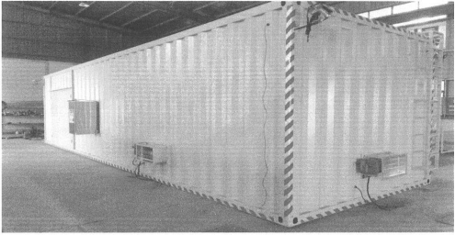  图2-1 本项目医疗废物暂存间整体结构示意图  7、公用工程  （1）给水  本项目依托企业现有职工，不新增劳动定员，不新增生活用水，不涉及给水。  （2）排水  本项目不新增生活污水，无生产废水产生。  - 供热  本项目不涉及供热。  7、劳动定员及工作制度  本项目不新增劳动定员，医疗废物暂存间每天使用24h，年运行365天。

工艺流程和产排污环节 | 1、施工期工艺流程  本项目医疗废物暂存间采用设计好轻钢柜体，施工期工艺主要对医疗废物暂存间内部进行设备安装，地面防渗，设置分区、导流槽等，动用土方量较少，污染种类包括施工作业活动产生扬尘、尾气和噪声，施工期废水及固废，施工人员生活污水和生活垃圾。本项目施工期产污工艺流程图见图2-2。  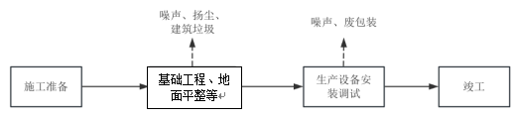  图2-2 施工期工艺流程及产污节点图  产排污环节：  废气：建筑施工期基础工程、地面平整等及设备安装过程产生的少量粉尘以及运输车辆产生的尾气。  废水：主要为建设过程施工人员产生的生活污水，主要污染因子为CODCr、 BOD₅、SS和氨氮；少量设备冲洗废水。  噪声：建筑施工过程机械运转产生的噪声。  固体废物：建筑施工过程中产生的少量建筑垃圾、设备拆装产生的废包装材料以及施工人员产生的生活垃圾。  2、运营期工艺流程  企业收集的医疗废物和其他危险废物采用防渗漏、防遗撒、防锐器穿透的专用包装物或者密闭的容器，按照本单位确定的内部医疗废物运送时间、路线，将医疗废物和其他危险废物收集、运送至医疗废物暂存间暂存，定期交有资质的单位处理，医疗废物转移必须按照《危险废物转移管理办法》的规定，执行危险废物转移联单制度，应对交接的医疗废物如实计量，严格按照有关规定进行交接登记，并将记录保存备查。转移医疗废物时按《登记表》要求逐项填写相应内容，交付有资质单位处理核实无误后双方签字确认。并依据《登记表》每月汇总医疗废物数量填写《医废联单》，一并交付有资质单位处理。医疗废物转移出口位于项目南侧，远离小区进出口，且转运时间为晚上，可满足人污分流要求。  项目运营期生产工艺流程及产污环节图见下图。  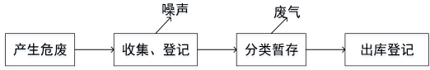  图2-3 项目营运期工艺流程及产污节点图  表2-7 评价因子筛选结果一览表  项目 产生环节 主要污染物 产排特点 处理及措施及去向  废气 异味 臭气浓度 间断产生 通过定期消毒和安装排气扇来加强通风处理  废水 / / / /  噪声 运输车辆 噪声 间断产生 车辆减速慢行，加强保养维护  固废（本项目暂存） HW01医疗废物 废弃、动物组织血液等 间断产生 委托有资质单位处理
与项目有关的原有环境污染问题 | 本项目医疗废物暂存间位于正蓝旗动物疫病预防控制中心厂区院内西南侧空地，根据现场踏勘，现有项目不存在环境问题。

三、区域环境质量现状、环境保护目标及评价标准
区域  环境  质量  现状 | 1、大气环境质量现状  （1）达标区域判定  本项目位于锡林郭勒盟正蓝旗上都镇，根据内蒙古自治区生态环境厅2024年6月发布的《内蒙古自治区生态环境状况公报（2023年）》，全区12盟市中，除乌海市，其他11个盟市环境空气质量均达标。  因此，项目所在区域为达标区。  （2）基本污染物  本项目基本污染物环境质量现状数据来源于内蒙古自治区生态环境厅2024年6月发布的2023年内蒙古自治区生态环境状况公报数据，根据该公报，环境空气评价因子为SO₂、NO₂、PM₁₀、PM_{2.5}、CO、O₃等六项，所监测的6项基本污染物中，PM_{2.5}年平均浓度为7μg/m³，PM₁₀年平均浓度为24μg/m³，SO₂年平均浓度为9μg/m³，NO₂年平均浓度为10μg/m³，CO24小时平均百分位浓度为0.7mg/m³，O₃日最大8小时平均百分位浓度为118μg/m³，其中SO₂、NO₂、PM₁₀、PM_{2.5}年均值浓度低于《环境空气质量标准》（GB3095-2012）及其修改单中规定的标准限值，CO24小时平均浓度和O₃日最大8小时平均浓度低于《环境空气质量标准》（GB3095-2012）及其修改单中规定的标准限值，区域基本污染物环境质量达标。  表3-1 区域空气质量基本污染物质量现状评价表  污染物 年评价指标 监测 浓度 标准值 单位 占标率 超标 倍数 达标 情况  SO₂ 年平均质量浓度 11 60 μg/m³ 18.33 0 达标  NO₂ 年平均质量浓度 21 40 μg/m³ 52.50 0 达标  PM₁₀ 年平均质量浓度 52 70 μg/m³ 74.29 0 达标  PM_{2.5} 年平均质量浓度 23 35 μg/m³ 65.71 0 达标  CO 95%日平均浓度 0.9 4 mg/m³ 22.50 0 达标  O₃ 90%8h平均浓度 139 160 μg/m³ 86.87 0 达标  2、地表水环境质量现状  本项目无废水排放，因此，本项目不开展地表水环境质量现状调查。  3、声环境质量现状  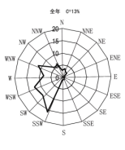  ①监测点位：共设置2处敏感点监测，北侧喜上园小区为5层建筑，西侧金莲花酒店为4层建筑，均选择取有代表性的楼层设置监测点。  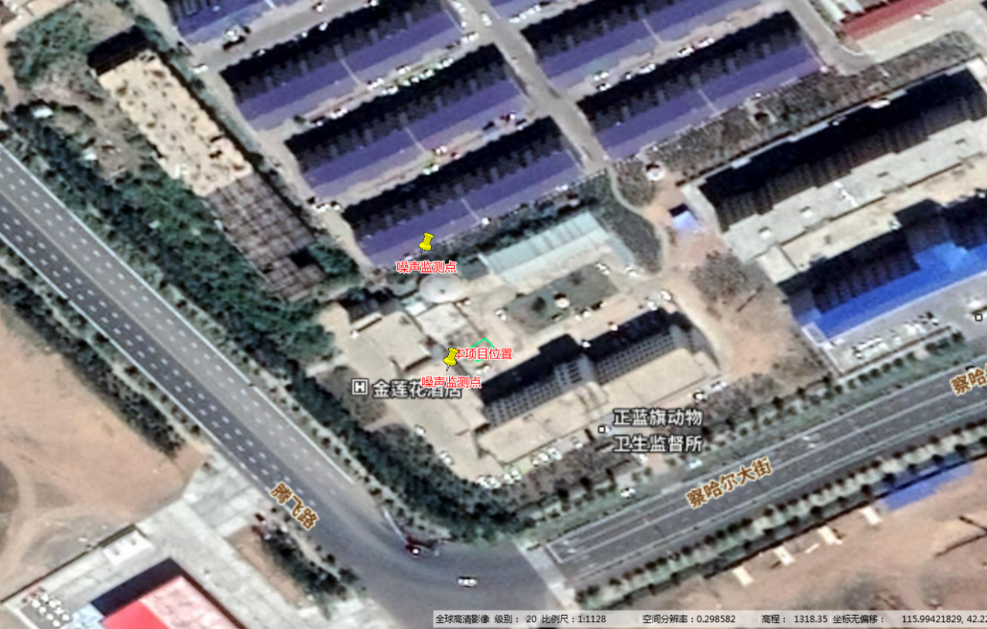  图3-1 本项目噪声监测点位示意图  ②监测因子：等效连续A声级（LAeq）。  ③监测时间与频次  监测时间：2025年5月29日和6月20日；  监测频次：监测1天，分昼间（06：00-22：00）和夜间（22：00-06：00）两个时段，昼夜各监测一次。  ④监测结果  敏感点声环境监测结果见表3-2。  表3-2 敏感点声环境监测结果表 等效声级LAeq：dB（A）  序号 监测点 监测结果 《声环境质量标准》 （GB3096-2008）1类标准  昼间 夜间  1 喜上园小区-1层 48 43 昼间55dB（A） 夜间45dB（A）  2 喜上园小区-3层 47 42  3 喜上园小区-5层 45 41  4 金莲花酒店-1层 52 44  5 金莲花酒店-4层 51 43  由监测结果可知，敏感点声环境监测满足《声环境质量标准》（GB3096-2008）中1类标准。  4、地下水、土壤环境质量现状  根据《建设项目环境影响报告表编制技术指南（污染影响类）》（试行）（环办[2020]33号），原则上不开展地下水、土壤环境质量现状调查，建设项目存在土壤、地下水环境污染途径的，应结合污染源、保护目标分布情况开展现状调查以留作背景值。  本项目为医疗废物暂存间建设项目，地面按要求进行重点防渗，因此，项目不存在地下水和土壤污染途径，不需要开展地下水和土壤环境现状调查。  5、生态环境现状  本项目位于锡林郭勒盟正蓝旗上都镇，利用正蓝旗动物疫病预防控制中心厂区院内西南侧空地建设，不新增占地，且用地范围内不涉及生态环境保护目标，根据《建设项目环境影响报告表编制技术指南（污染影响类）》（试行）（环办[2020]33号），不进行生态现状调查。
环境  保护  目标 | 根据《建设项目环境影响报告表编制技术指南（污染影响类）》（试行），本项目环境保护目标调查如下：  1、大气环境  拟建项目厂界外500米范围内不涉及自然保护区、风景名胜区，大气环境保护目标详见表3-3。  表3-3 大气环境保护目标一览表  名称 坐标 保护 对象 保护内容 环境功能区划 相对厂址方位 相对厂址距离/m  经度 纬度  金莲花酒店 115°59′41.59″ 42°13′40.94″ 住宿人员 约50人，大气环境 二类区 西 8  喜上园移民小区 115°59′42.09″ 42°13′47.87″ 居民 约160人，大气环境 二类区 北 45  正蓝旗交通运输局 115°59′33.55″ 42°13′49.03″ 办公 人员 约20人，大气环境 二类区 西北 260  正蓝旗民政局 115°59′34.44″ 42°13′53.82″ 办公 人员 约15人，大气环境 二类区 北 390  正蓝旗劳动保障局 115°59′29.65″ 42°13′55.05″ 办公 人员 约18人，大气环境 二类区 西北 470  百盛家园 115°59′35.98″ 42°13′57.37″ 居民 约200人，大气环境 二类区 北 400  名佳花园 115°59′42.74″ 42°14′1.89″" 居民 约150人，大气环境 二类区 东北 465  精诚祥纳都 115°59′54.76″ 42°13′52.5″ 居民 约120人，大气环境 二类区 东 265  正蓝旗人民检察院 115°59′48″ 42°13′42.65″ 办公 人员 约18人，大气环境 二类区 东 80  正蓝旗信访局 115°59′50.74″ 42°13′44.55″ 办公人员 约15人，大气环境 二类区 东 200  上都镇派出所 115°59′52.55″ 42°13′40.76″ 办公 人员 约15人，大气环境 二类区 东南 205  正蓝旗蒙龙养老院 116°00′0.24″ 42°13′43.27″ 办公、养老人员 约20人，大气环境 二类区 东南 385  正蓝旗疾病 控制中心 116°00′2.33″ 42°13′45.36″ 办公 人员 约15人，大气环境 二类区 东南 385  2、声环境  拟建项目厂界外50米范围内涉及声环境保护目标详见表3-4。  表3-4 声环境保护目标一览表  序号 声环境保护目标名称 坐标 距厂界最近距离/m 方位 执行标准/功能区类别 声环境保护目标情况说明（介绍声环境保护目标建筑结构、朝向、楼层、周围环境情况）  经度 纬度  1 金莲花酒店 115°59′41.59″ 42°13′40.94″ 8 西 《声环境质量标准》（GB3096-2008）1类标准/1类功能区 砖混、朝西、4层楼房、周围行政办公、居住为主  2 喜上园小区 115°59′42.09″ 42°13′47.87″ 45 北 砖混、朝北、5层楼房、周围行政办公、居住为主  3、地下水环境。拟建项目厂界外500米范围内不涉及地下水集中式饮用水水源和热水、矿泉水、温泉等特殊地下水资源；  4、生态环境。本项目用地范围内不涉及生态环境保护目标。
污  染  物  排  放  控  制  标  准 | 1、大气污染物排放标准  （1）施工期  本项目施工期产生的扬尘执行《大气污染物综合排放标准》（GB16297-1996）表2新污染源大气污染物排放限值中的无组织排放监控浓度限值（颗粒物：1.0mg/m³）。  （2）运营期  厂界无组织臭气浓度执行《恶臭污染物排放标准》（GB14554-93）中表1中相关限值要求（臭气浓度20（无量纲））。  2、水污染物排放标准  本项目运营期无废水排放。  3、噪声排放标准  施工期噪声执行《建筑施工场界环境噪声排放标准》（GB12523-2011）中噪声排放限值，具体标准见表3-5。  表3-5 建筑施工场界环境噪声排放标准 单位：dB(A)  昼间 夜间  70 55  运营期厂界噪声执行《工业企业厂界环境噪声排放标准》（GB12348-2008）1类标准，具体标准值见表3-6。  表3-6 工业企业厂界环境噪声排放标准 单位：dB(A)  标准 昼间 夜间  1类 55 45  4、固体废物排放标准  危险废物管理执行《国家危险废物名录》（2025年版）、《危险废物贮存污染控制标准》（GB18597-2023）中相关要求。医疗废物暂存、储运过程按照《医疗废物管理条例》（中华人民共和国国务院令第380号）及2011年修订版要求、《医疗废物集中处置技术规范（试行）》（环发〔2003〕206号））、《医疗废物专用包装袋、容器和警示标志标准》（HJ421-2008）等要求。
总量  控制  指标 | 根据《主要污染物总量减排核算技术指南（2022年修订）》，主要污染物是指实施总量控制的化学需氧量（COD）、氨氮（NH₃-N）、氮氧化物（NOx）、挥发性有机物（VOCs）等4项污染物。  本项目不涉及废气和废水排放。因此，本项目不涉及总量控制指标。

四、主要环境影响和保护措施
施  工  期  环  境  保  护  措  施 | 本项目施工期施工规模小，产生的污染小，且施工期短。施工期产生的污染都是暂时的，随着施工过程的结束，影响也将在短期内消失。施工期环境影响主要从大气环境影响、水环境影响、声环境影响及固体废物环境影响进行分析。  1、施工期废气防治措施  施工期废气主要为场地平整及医疗废物暂存间设备安装、地面防渗等过程产生的少量粉尘以及运输车辆产生的尾气。污染物产量较少，不会影响到周边居民及区域大气环境。但为降低对周围环境的影响，应采取以下防治措施：  ①合理安排施工工序，减少施工机械使用次数，缩短施工工期，减少影响时间。  ②厂房内装修等采用环保型材料，减少环境污染。  ③实施材料切割等作业，应当采取洒水、密闭、湿法施工等措施。  ④清理建筑垃圾，应当采取洒水、喷淋等措施，建筑物高处清扫出的垃圾应当密封清运，不得高空抛洒；建筑垃圾应当集中堆放，及时清运。  ⑤加强车辆及施工机械的维护保养。  采取以上措施后，项目施工期对周围大气环境的影响很小。  2、施工期废水防治措施  本项目施工期产生的废水主要为施工人员产生的生活污水和少量设备冲洗废水。施工人员的生活污水中含有一定量的有机物，设备冲洗废水中主要是含有一些由水泥碎粒、砂土构成的悬浮物。作为应对措施，施工单位在施工场地设置临时沉淀池，施工废水经沉淀池处理后回用于施工过程或地面洒水降尘；施工人员生活污水依托企业现有厕所。  3、施工期噪声防治措施  本项目施工期噪声主要为施工机械设备噪声和交通噪声。施工期噪声主要是项目在安装设备过程中使用钻机等产生噪声，噪声源强度在70~100dB(A)。本项目合格安排施工工序，夜间禁止施工，且设备安装均在厂房内进行，施工噪声扰民影响有限。本项目设备为成型成套设备，安装内容相对较少，且施工噪声产生的影响短暂，随施工的结束而消失，对周围声环境保护目标影响较少；对于交通噪声，来往车辆采取限制车速、禁止鸣笛等措施。  4、施工期固体废物防治措施  本项目施工期固体废物主要为施工人员产生的生活垃圾及施工产生的少量建筑垃圾及设备拆装产生的废包装材料。  本项目施工过程中对施工人员产生的生活垃圾进行收集，交由环卫部门进行处置；建筑垃圾收集后及时清运至指定的建筑垃圾堆放地点，不得随意倾倒或堆放；废包装材料外售废品回收站，回收再利用。
运  营  期  环  境  影  响  和  保  护  措  施 | 1、运营期废气环境影响分析  本项目不对危险废物进行处理处置，只收集暂存，项目无粉尘、VOCs、酸雾、有毒有害大气污染物产生，会产生少量异味，由于项目医疗废物都是密闭收集暂存，暂存量较小，环评不再定量分析，暂存间通过定期消毒，安装排气扇加强通风来处理，同时，企业重点防范包装破损情况，确保医疗废物密闭暂存，采取以上措施后，项目异味基本不会对周边大气环境产生影响。  根据《排污许可申请与核发技术规范 总则》（HJ942-2018）、《排污单位自行监测技术指南 总则》（HJ819-2017）排污单位应开展自行监测工作，本项目废气自行监测计划见下表。  表4-1 废气监测要求  类别 监测点位 监测项目 监测频次 执行排放标准  污染源监测 无组织 厂界 臭气浓度 1次/年 《恶臭污染物排放标准》（GB14554-93）  2、运营期废水环境影响分析  本项目无生产废水产生，项目依托企业现有职工，不新增劳动定员，不产生生活污水。  3、运营期噪声环境影响分析  （1）环境影响分析  本项目建设地点位于正蓝旗动物疫病预防控制中心院内厂区西南侧空地内，根据《声环境质量标准》（GB3096-2008）的规定，项目周围声环境执行1类区标准（昼间55dB（A），夜间45dB（A））。  本项目医疗废物暂存间内无固定噪声源，噪声源主要为转移医疗废物过程中叉车产生的噪声，噪声级约为65~75dB（A），且为间歇运行。企业采取以下相应的污染防治措施：  （1）车辆进出时限制车速、严禁鸣笛；  （2）定期对车辆维修与保养，使其始终处于最佳运行状态；  采取上述措施，并经距离衰减后，项目四侧贡献值可满足《工业企业厂界环境噪声排放标准》（GB12348-2008）1类标准；北侧喜上园小区和西侧金莲花酒店能满足《声环境质量标准》（GB3096-2008）中1类标准。  （2）监测要求  根据《排污许可申请与核发技术规范 总则》（HJ942-2018）、《排污单位自行监测技术指南 总则》（HJ819-2017）排污单位应开展自行监测工作，本项目自行监测计划见下表。  表4-2 本项目建成后噪声监测方案  类别 监测点位 监测项目 监测频次 执行排放标准  噪声 四侧厂界外1m 等效连续A声级 1次/季度 《工业企业厂界环境噪声排放标准》（GB12348-2008）中的1类标准要求  4、运营期固废境影响分析  （1）危险废物暂存情况  本项目为医疗废物暂存间建设项目，本项目本身不产生危险废物。暂存的危险废物情况详见下表。  表4-2 本项目危险废物类型情况一览表  序号 危险废物名称 危险废物类别 危险废物代码 产生量（t/a） 产生工序 形态 主要成分 有害成分 产废周期 危险 特性 防治措施  1 医疗废物 HW01 841-001-01 2.0 检疫工作过程 固态、液态 废弃、动物组织血液、携病动物排泄物、废弃的一次性注射器、采血管、过期药品、防疫生物制剂和容器等 废弃血液、注射器等 不定期 T/C/I/R/In 委托有资质单位处理  841-002-01  841-003-01  841-004-01  841-005-01  （2）危险废物防治措施  1）医疗废物  根据《国家危险废物名录》（2025年版）、《医疗废物分类目录》（2021年版）相关规定，项目产生的医疗废物属于危险废物，必须按照《医疗废物专用包装袋、容器和警示标志标准》（HJ421-2008）、《医疗废物管理条例》（中华人民共和国国务院令第380号）、《医疗废物集中处置技术规范（试行）》（环发[2003]206号）、《危险废物贮存污染控制标准》（GB18597-2023）等相关要求进行管理，送有资质单位处置。  ①医疗废物的收集  医疗废物应采用专用容器进行收集，明确各类废弃物标识，分类包装，并本着及时、方便、安全、快捷的原则，进行收集。感染性废物、损伤性废物、药物性废物及化学性废物不能混合收集；放入存放容器包装物内的各类废物不得取出。当盛装的医疗废物达到存储容器的3/4时，应当使用有效的封口方法对包装进行封口密封。医疗废物中的锐利物必须单独存放，并统一按照医学废物处理。收集锐利物的包装容器应使用硬质、防漏、防刺破的材料。  ②医疗废物包装  本项目医疗废物包装应符合《医疗废物专用包装袋、容器和警示标志标准》（HJ421-2008），除损伤性废物之外的医疗废物采用非聚氯乙烯原料制作，且符合一定防渗和撕裂强度性能要求的软质口袋进行包装。包装袋的颜色为黄色，并有盛装医疗废物类型的文字说明，如盛装感染性废物，应在包装袋上加注“感染性废物”字样。包装袋上印刷医疗废物警示标志。利器盒整体以硬质材料制成，其盛装的针头、碎玻璃等锐器不能刺穿利器盒。已装满的利器盒连续3次从1.5m高处垂直落至水泥地面后不能出现破裂、被刺穿等情况。利器盒整体颜色为黄色，在盒体侧面注明“损伤性物质”，利器盒上应印刷医疗废物警示标志。  ③危险废物暂存间  项目危险废物暂存间位于厂区西南侧，面积约12m²，设置明显的警示标识，医疗废物暂时贮存时间不得超过2天。  由各收集点收集的医疗废物采用防渗漏、防遗撒、防锐器穿透的专用包装物或者密闭的容器，按照本单位确定的内部医疗废物运送时间、路线，将医疗废物收集、运送至暂时贮存设施贮存，然后运往有资质单位处理。  ④医疗废物交接、转移  危险废物暂存间暂存的医疗废物定期交有明显医疗废物标识的专用车辆运至有资质的单位处理。医疗废物转移必须按照《危险废物转移管理办法》（生态环境部公安部交通运输部）的规定，执行危险废物转移联单制度。企业应对交接的医疗废物如实计量，严格按照有关规定进行交接登记，并将记录保存备查。转移医疗废物时按《登记表》要求逐项填写相应内容，交付有资质单位处理核实无误后双方签字确认。并依据《登记表》每月汇总医疗废物数量填写《医废联单》，一并交付有资质单位处理。医疗废物转移出口位于企业南侧，远离小区进出口，且转运时间为晚上，可满足人污分流要求。医疗废物处理单位应对医疗废物的来源、种类、数量、交接时间、处置方法等情况进行登记，按要求保存登记资料，定期接受环保、卫生部门检查。  各类医疗废物在医疗废物暂存间贮存情况见下表。  表4-3 危险废物暂存情况表  贮存场所名称 危废名称 危废 类别 危废 代码 位置 占地 面积 贮存方式 设计贮存能力（t） 本项目所需贮存量（t） 贮存周期  医疗废物暂存间 感染性废物 HW01 841-001-01 厂区西南侧 12m² 采用医疗废物包装袋/盒收集后，暂存于专用的医疗废物桶内 2.0 0.2 2d  损伤性废物 841-002-01  病理性废物 841-003-01  药物性废物 841-004-01  化学性废物 841-005-01  综上所述，本项目医疗废物暂存间医疗废物按要求进行收集、贮存、转运和处置，不会对周边环境造成影响。  5、地下水、土壤环境影响分析  5.1污染源和污染途径分析  本项目为医疗废物暂存间建设项目，按要求做好重点防渗措施，项目不存在地下水和土壤污染途径。  5.2防控措施  （1）防扩散措施  本项目运营期应加强人员环境管理、规范操作，防止人为因素造成污染环境情形。  （2）本项目防渗分区情况  医疗废物暂存间防渗参照《危险废物贮存污染控制标准》（GB18597-2023中的防渗要求建设：本项目采用轻钢柜体作为医疗废物暂存间，分五个区域贮存HW01医疗废物，不相容的危废不接触、混合，贮存设施地面与裙脚采取高密度聚乙烯进行表面防渗，其中地面采用2mm厚高密度聚乙烯膜等人工防渗材料（渗透系数不大于10⁻¹⁰cm/s），并在表面铺设一层环氧树脂进行防腐，不同分区均采用相同的防渗、防腐工艺。  采取上述措施后，本项目对土壤和地下水环境影响较小。  6、环境风险  （1）风险源调查  本项目为医疗废物暂存间建设，对照《建设项目环境风险评价技术导则》（HJ169-2018）附录B，项目涉及的环境风险物质主要是废药液、废试剂等。  （2）环境风险潜势初判  根据《建设项目环境风险评价技术导则》（HJ169-2018），计算所涉及的每种危险物质在厂界内的最大存在总量与其在附录B中对应临界量的比值Q。在不同厂区的同一种物质，按其在厂界内的最大存在总量计算。  当只涉及一种危险物质时，计算该物质的总量与其临界量比值，即为Q；  当存在多种危险物质时，则按下式计算物质总量与其临界量比值（Q）；  式中：q₁，q₂，…，q_{n}——每种危险物质的最大存在总量，t；  Q₁，Q₂，…，Q_{n}——每种危险物质的临界量，t；  当Q<1时，该项目环境风险潜势为Ⅰ。  当Q>1时，将Q值划分为：（1）1≤Q<10；（2）10≤Q<100；（3）Q≥100。  Q值的确定见下表。  表4-6 建设项目Q值确定表  序号 危险品 储存位置 临界量t 最大存储t Q值  1 废药液、废试剂等* 医疗废物暂存间 50 0.03 0.0006  *废药品、废试剂等按附录中表B.2中健康危险急性毒性物质推荐量确定  即本项目Q=0.0006＜1，本项目环境风险潜势为I，可不设风险专项评价。  （3）影响途径  该项目可能发生的事故风险类型为危险物质泄露等对地下水和土壤造成污染。  表4-7 风险事故可能影响的途径  序号 危险物质/风险源 风险类型 影响类型  1 医疗废物 泄漏 泄漏对土壤和地下水产生不利影响  （4）环境风险防控措施  1）医疗废物暂存间储存区域进行重点防渗处理，液体危废发生撒漏时，应立即将外包装破损的液体危废转移至完好的包装物内，用废纸或棉纱吸收撒漏的废液，并将撒漏地点擦拭干净，产生的废包装物、废纸或废棉纱暂存至危废贮存点，按照危险废物处理。固体危废发生撒漏时，应立即将外包装破损的固体危废转移至完好的包装物内，量少时小心扫起撒漏的固废，量大时先用塑料布等覆盖，减少飞散，尽可能回收。  2）医疗废物暂存间每天采用复合亚氯酸钠或酒精进行消毒，消毒液每天用量约0.005m³，消毒废液收集后与医疗废物一同委托有资质单位处理。项目医疗废物暂存间分五个区域暂存不同种类的医疗废物，四周设置导流槽，在东南角设1个0.1m³的集液池收集可能产生的泄露废液和消毒废液，泄露废液最大容积为0.05m³，因此，可满足要求。  3）企业应进行定期、不定期的自检自查各类危废包装物的完好状态，并对相应人员进行培训，提高相应人员责任心，避免危险废物意外撒漏事件的发生。  4）制定各项安全生产管理制度、严格的生产操作规则和完善的事故应急计划及相应的应急处理手段和设施，同时加强安全教育，以提高员工的安全意识和安全防范能力。  （5）应急要求  根据《突发环境事件应急管理办法》（环境保护部令第34号）、《企业事业单位突发环境事件应急预案备案管理办法（试行）》（环发[2015]4号）、《环境保护部办公厅关于印发〈企业事业单位突发环境事件应急预案评审工作指南（试行）〉的通知》（环办应急[2018]8号）、《关于进一步加强环境影响评价管理防范环境风险的通知》（环发[2012]77号）等的规定和要求，建设单位应编制突发环境事件应急预案，并向企业所在地生态环境主管部门备案，同时，环境应急预案应每三年或发生生产工艺和技术变化、周围环境保护目标发生变化、相关法律法规等发生变化及其他情形的，建设单位应重新修订环境应急预案，并向生态环境保护主管部门重新备案。  （6）分析结论  综上所述，本项目医疗废物暂存间风险物质存储量小于临界量，项目存在泄漏火事故类型，其环境风险影响范围主要集中在厂区范围内。项目采取了一系列事故防范措施，当出现事故时，通过采取紧急的应急措施和必要的社会应急措施，环境风险的影响是短暂的，在事故妥善处理后，周围环境质量可以恢复原状。本项目事故环境风险为可防控的。  表4-8 建设项目环境风险简单分析内容表  建设项目名称 正蓝旗动物疫病预防控制中心医疗废物暂存间建设项目  建设地点 内蒙古自治区锡林郭勒盟正蓝旗动物疫病预防控制中心院内西南侧空地  地理坐标 E115°59'42.000"，N42°13'41.670"  主要危险物质及分布 主要危险物质为废药液、废试剂等危险废物，分布医疗废物暂存间。  环境影响途径及危害后果（大气、地表水、地下水等） 泄漏对土壤和地下水产生不利影响  风险防范措施要求 详见环境风险防范措施  7、环保投资估算一览表  项目总投资20万元，环保投资20万元，环保投资占总投资的100%，环保投资分项估算情况见表4-9。  表4-9 项目环境保护投资估算一览表  治理 阶段 治理项目 环保措施 投资额 （万元）  运营期 固废 医疗废物暂存间（地面防渗、防腐、内部收集沟、收集池、标识标牌建设、台账管理等） 20  合计 20

五、环境保护措施监督检查清单
内容  要素 | 排放口（编号、名称）污染源 | 污染物  项目 | 环境保护措施 | 执行标准
大气  环境 | 医疗废物暂存间 | 异味 | 定期消毒和安装排气扇加强通风处理 | 《恶臭污染物排放标准》（GB14554-93）
地表水环境 | / | / | / | /
声环境 | 运输车辆 | 交通噪声 | 车辆减速慢行、定期维护 | 《工业企业厂界环境噪声排放标准》（GB12348-2008）1类标准
固体  废物 | 医疗废物 |  | 医疗废物暂存间暂存，委托有资质单位处理 | 《危险废物贮存污染控制标准》（GB18597-2023）
土壤及地下水污染防治措施 | 危险废物暂存间防渗参照《危险废物贮存污染控制标准》（GB18597-2023）中的防渗要求，采用2mm厚高密度聚乙烯膜等人工防渗材料（渗透系数不大于10⁻¹⁰cm/s），并在表面铺设一层环氧树脂进行防腐。
生态保护措施 | /
环境风险防范措施 | 具体见环境风险章节
其他环境管理要求 | （1）制定并实施公司环境保护工作的长期规划及年度污染治理计划；定期检查环保设施的运行状况及对设备的维修与管理，严格控制“三废”的排放；协同有关环境保护主管部门组织落实“三同时”，参与有关方案的审定及竣工验收。  （2）负责贯彻实施国家环保法规和有关地方环保法令，根据《《固定污染源排污许可分类管理名录（2019年版）》（生态环境部部令第11号），本项目属于《名录》103项“环境治理业772”，但不属于专业从事危险废物贮存、利用、处理、处置的，无需办理排污许可证或登记。  （3）加强环保管理，建立健全企业的环境管理制度，确保污染治理和生态环境保护工作顺利实施，并实施检查和监督。

六、结论
本项目位于内蒙古自治区锡林郭勒盟正蓝旗上都镇黄旗嘎查，对照中华人民共和国国家发展和改革委员会令第7号《产业结构调整指导目录（2024年本）》，本项目未列入产业目录中的限制类和淘汰类，为允许类，符合国家相关法律法规及政策规定，属于允许类建设项目。选址与“三线一单”相符，在采取环评提出的污染控制措施下，正常情况可确保达标排放且对环境产生的不利影响处于可接受水平。综上所述，在严格执行“三同时”制度，认真落实各项环保措施的条件下，从环境保护角度分析，项目建设可行。

附表

建设项目污染物排放量汇总表
项目  分类 | 污染物名称 | 现有工程排放量（固体废物产生量）① | 现有工程许可排放量② | 在建工程排放量（固体废物产生量）③ | 本项目排放量（固体废物产生量）④ | 以新带老削减量（新建项目不填）⑤ | 本项目建成后  全厂排放量（固体废物产生量）⑥ | 变化量  ⑦
废气 | 颗粒物 | / | / | / | / | / | / | /
废水 | CODcr | / | / | / | / | / | / | /
 | BOD₅ | / | / | / | / | / | / | /
 | SS | / | / | / | / | / | / | /
 | NH₃-N | / | / | / | / | / | / | /
 | 动植物油 | / | / | / | / | / | / | /
危险废物 | 医疗废物 | / | / | / | 2.0t/a | / | 2.0t/a | +2.0t/a
注：⑥=①+③+④-⑤；⑦=⑥-①

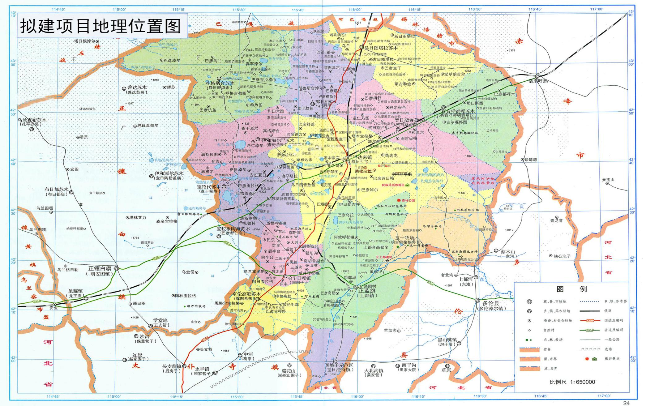
项目地理位置
附图1 地理位置图

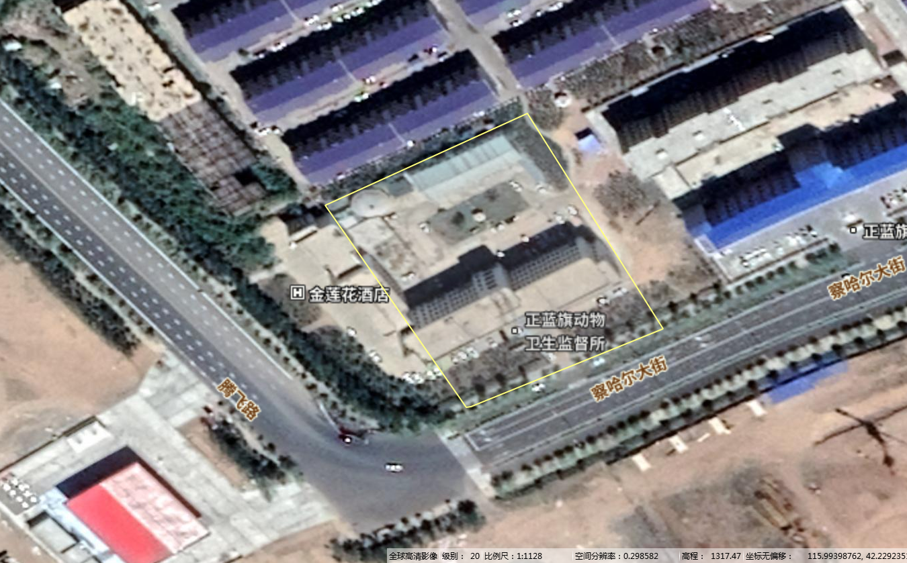
图 例
企业位置
本项目位置

附图2 本项目在企业厂区中的位置图

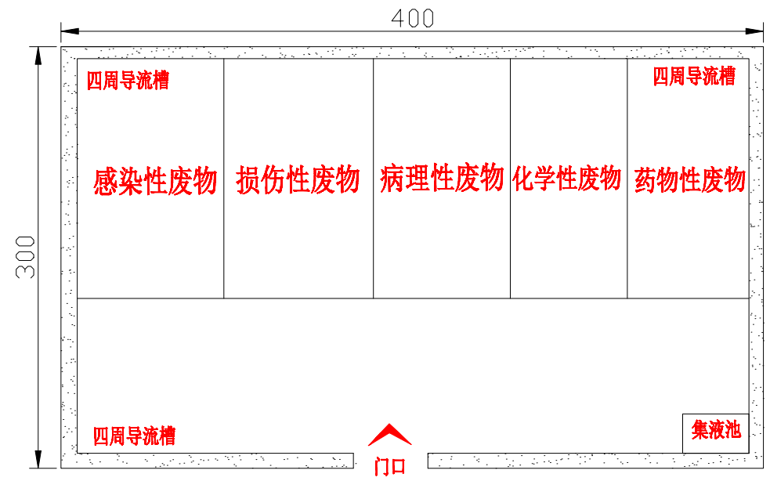
附图3 医疗废物暂存间内部布置图
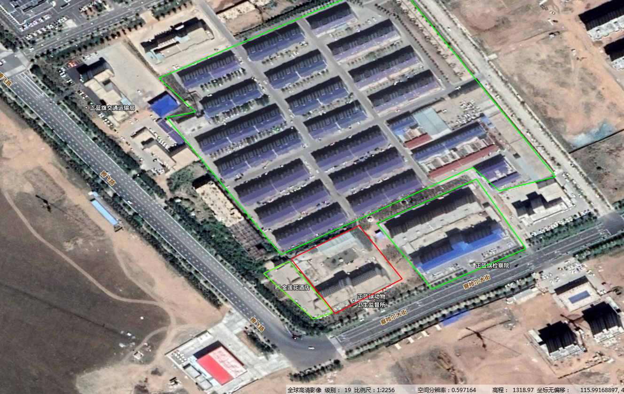
本项目
周边居民和单位
本项目企业
图 例

周边居民及单位

附图4 项目企业周边关系图

正蓝旗检察院
金莲花酒店
喜上园小区

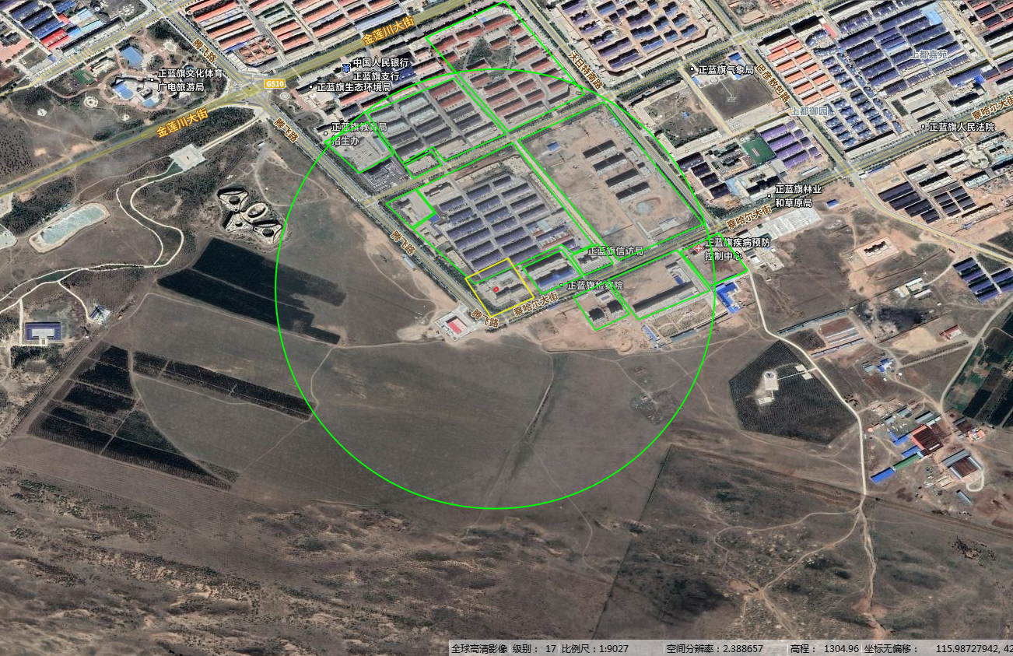
金莲花酒店
50m
500m
附图5 项目评价范围及敏感目标图

劳动保障局
民政局
交通运输局
名佳花园
百盛家园
精诚祥纳都
喜上园小区
检察院
信访局
蒙龙养老院
上都镇派出所
正蓝旗疾控中心
图 例
本项目所在地
大气评价范围
大气敏感目标
声环境评价范围
声环境敏感目标
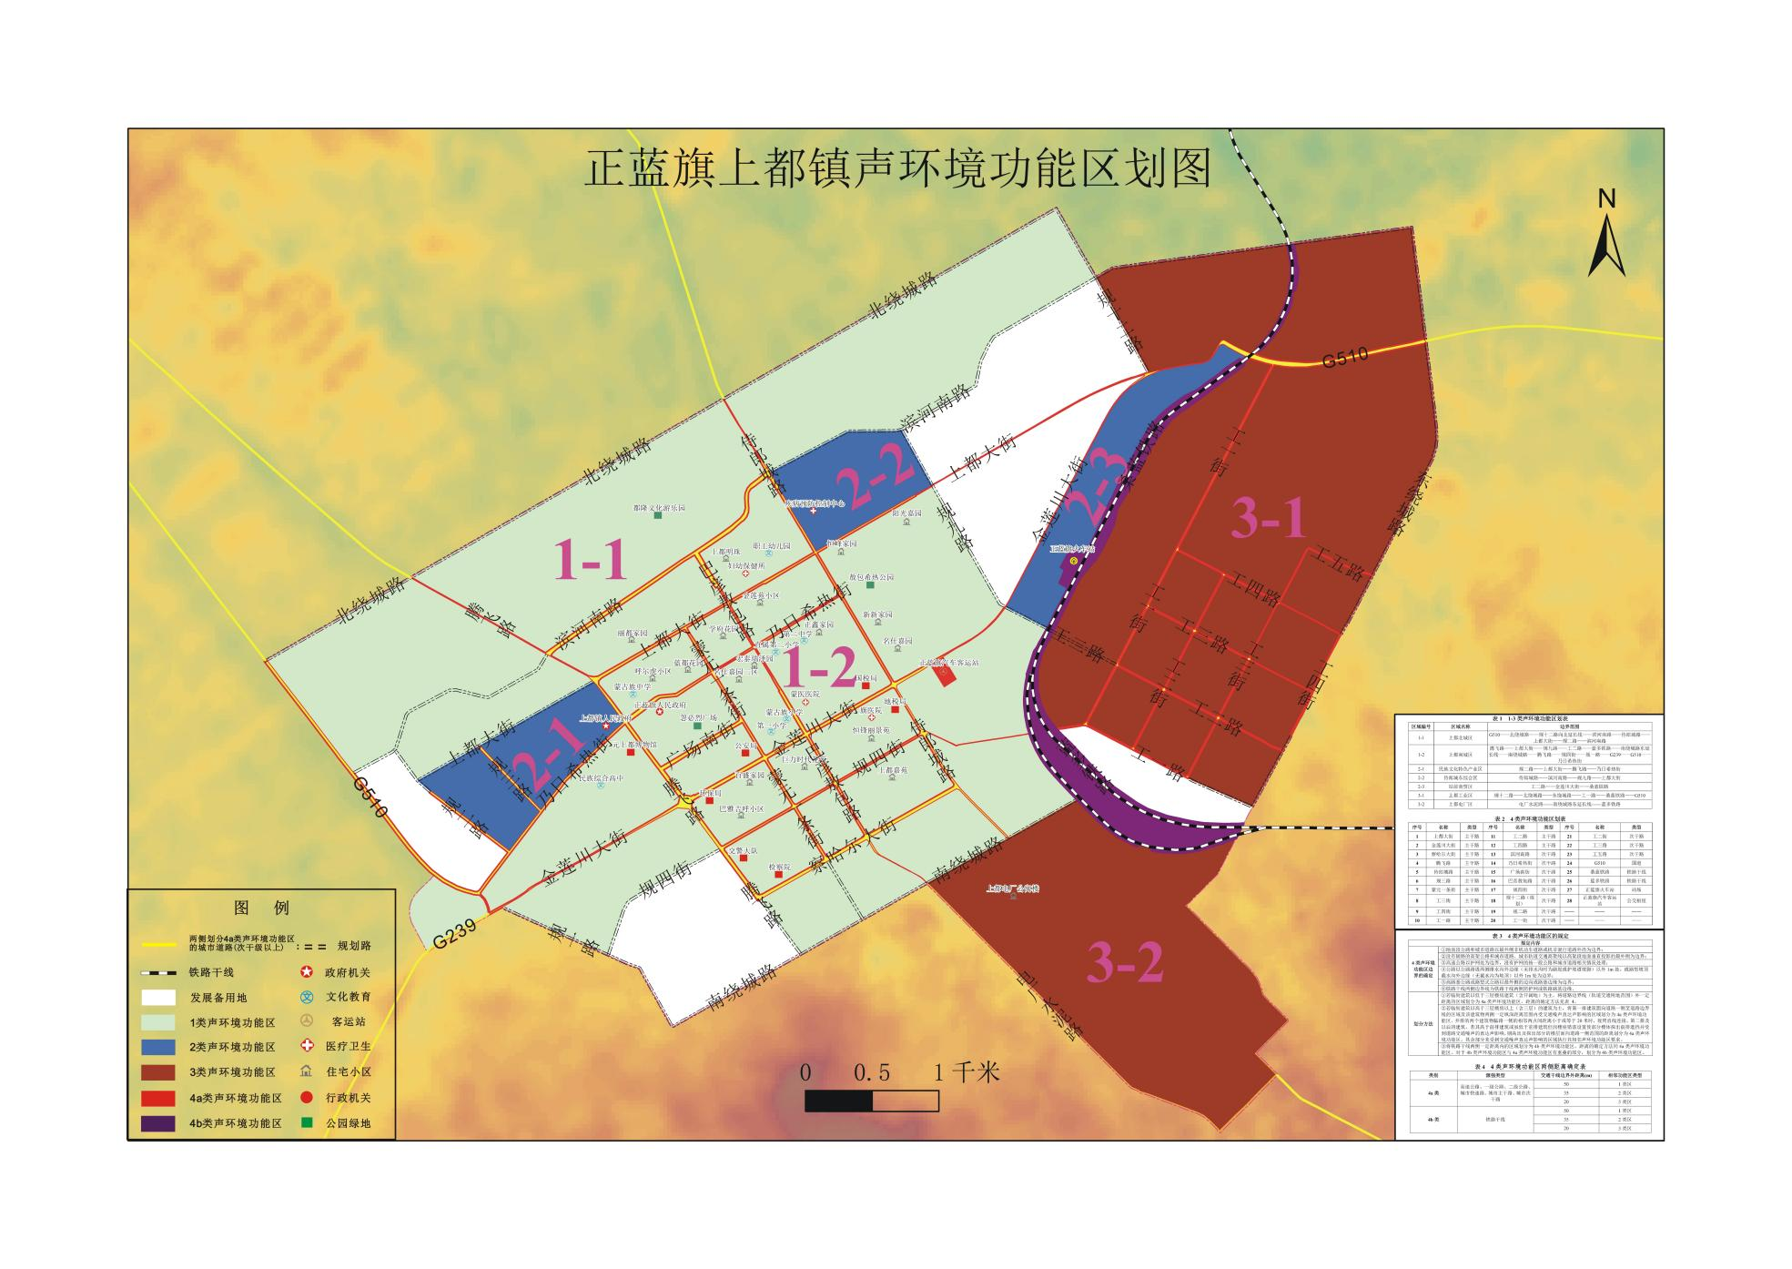
项目地理位置
附图6 项目与声功能区相对位置图

附件1 委托函
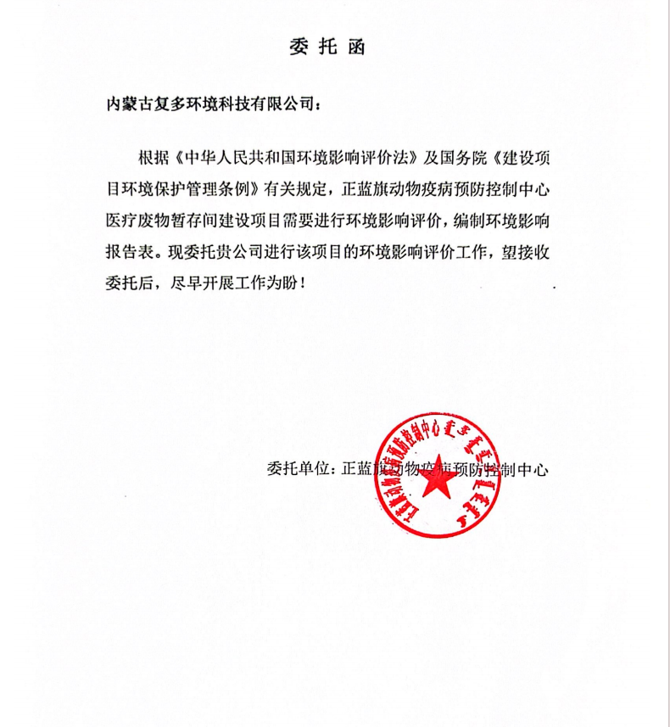

附件2 建设单位营业执照
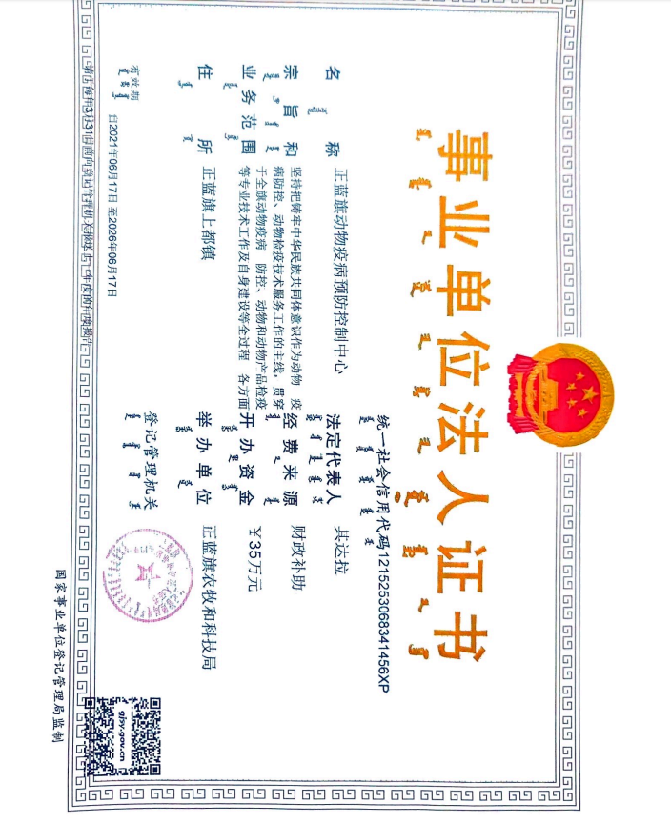

附件3 项目建设说明
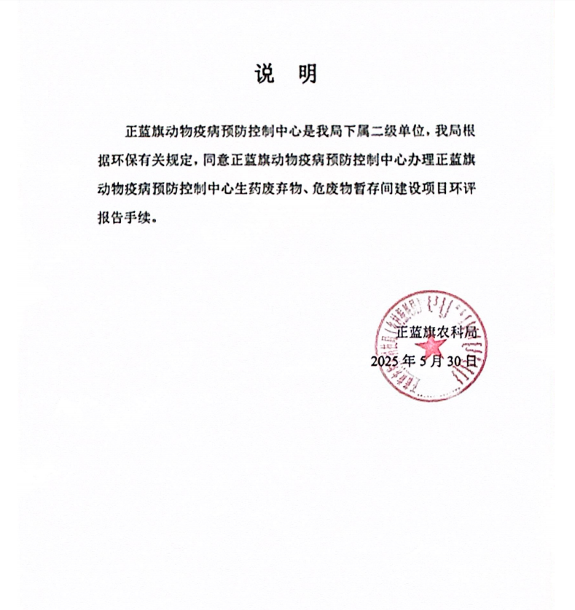

附件4：宗地图
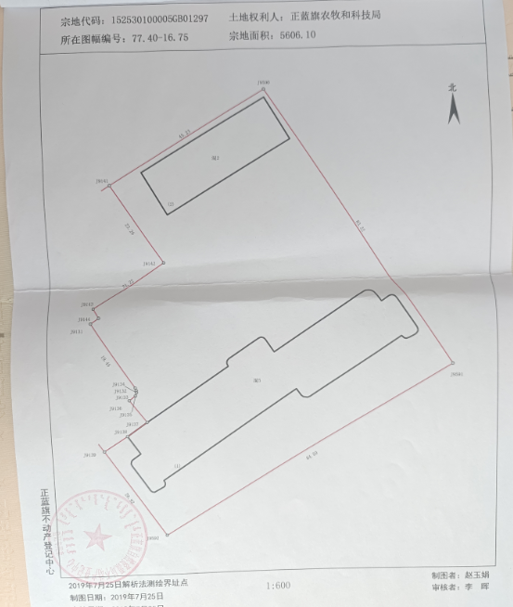

附件5 现有医疗废物处置协议
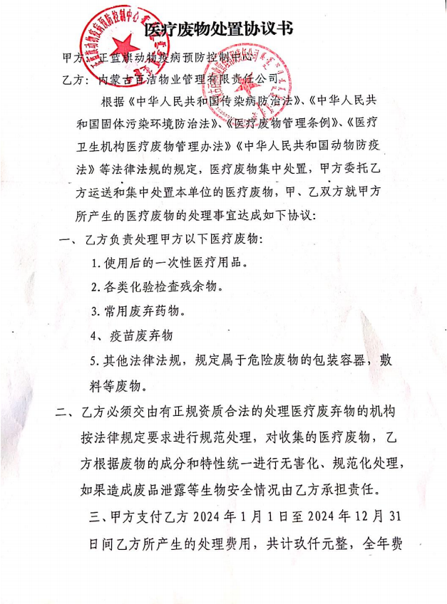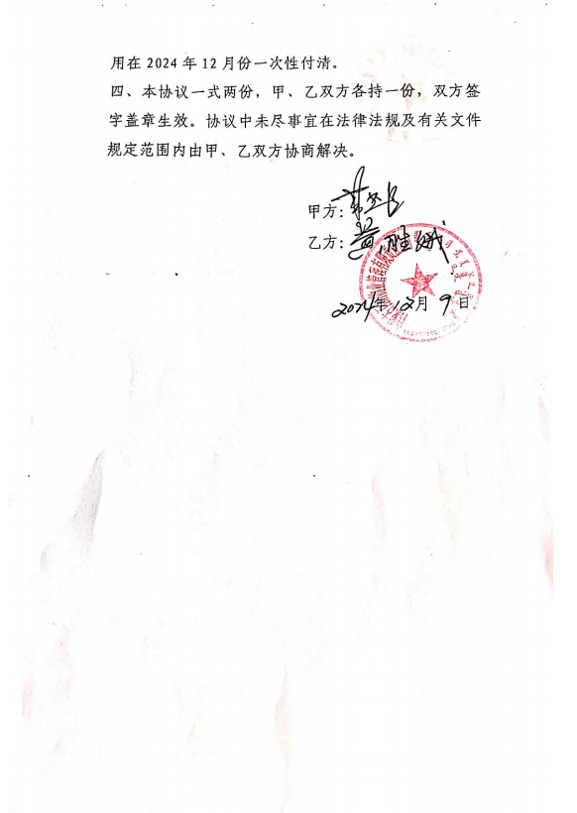

附件六 监测报告
